BTS MÉTIERS DE L’AUDIOVISUEL
OPTION GESTION DE LA PRODUCTION

ENVIRONNEMENT ÉCONOMIQUE, JURIDIQUE ET TECHNOLOGIE DES ÉQUIPEMENTS ET SUPPORTS - U3
SESSION 2026

Durée : 6 heures Coefficient : 4

Matériel autorisé

L'usage de calculatrice avec mode examen actif est autorisé. L'usage de calculatrice sans mémoire, « type collège » est autorisé.

Le candidat doit gérer son temps en fonction des recommandations ci-dessous :
- traiter la partie 1 relative à l’environnement économique et juridique pendant une durée de 3 heures ;
- traiter la partie 2 relative à la technologie des équipements et des supports pendant une durée de 3 heures.
Les parties 1 et 2 seront rendues sur des copies séparées et ramassées à la fin de l’épreuve de 6 heures.

Dès que le sujet vous est remis, assurez-vous qu’il est complet. Le sujet se compose de 47 pages, numérotées de 1/47 à 47/47.

SOMMAIRE
Présentation du thème d’étude page 3

Partie 1- Environnement économique et juridique page 4

Partie 2 - Technologie des équipements et supports page 7

Annexes

Annexe 1 – Extrait K Bis PUBLIC G PRODUCTIONS page 16
Annexe 2 – Contrat de cadreuse/opératrice prises de vues pages 17 - 18
Annexe 3 – Extrait du kit de prévention violences, harcèlement sexuel, sexisme .........
. page 19
Annexe 4 – Proposition de garantie multirisques cinéma pages 20 - 23
Annexe 5 – Contrat de production exécutive pages 24 - 28
Annexe 6 – Extraits de textes de loi page 29

Documents techniques DT

DT 1 – Nanlux Evoke 900C page 30
DT 2 – Nanlux Evoke 1200B page 31
DT 3 – Parc d’optiques page 32
DT 4 – Caméra Sony FX6 (1/2) page 33
DT 5 – Caméra Sony FX6 (2/2) page 34
DT 6 – Caméra Sony FX30 (1/2) page 35
DT 7 – Caméra Sony FX30 (2/2) page 36
DT 8 – Caméra Panasonic AW UE150 page 37
DT 9 – Cartes mémoire page 38
DT 10 – Enregistreur ATOMOS Shogun 7 (1/2) page 39
DT 11 – Enregistreur ATOMOS Shogun 7 (2/2) page 40
DT 12 – ATEM SDI Extreme ISO page 41
DT 13 – Hollyland Solidcom M1 (1/2) page 42
DT 14 – Hollyland Solidcom M1 (2/2) page 43
DT 15 – Neumann KM 184 page 44
DT 16 – Sound Devices Scorpio page 45
DT 17 – Tentacle Sync E page 46
DT 18 – ipconfig page 47
DT 19 – AVID NEXIS PRO+ page 47

PRÉSENTATION DU THÈME D’ÉTUDE
Public G Productions est une société créée en 2007 par Emmanuel Faure, ancien assistant d'Hélène Zidi, directrice du Théâtre du Roi René. La société est au départ une web TV spécialisée sur les actualités LGBT¹. Des contacts dans le milieu du spectacle amènent la société à réaliser des captations de spectacles, ce qui deviendra dès 2012 l'activité principale de l'entreprise.
Public G Productions se spécialise dans la captation d’événements et leur diffusion en live streaming, ainsi que divers contenus audiovisuels, comme des reportages en immersion, des interviews, des after movie d'événements, ou encore des vidéos promotionnelles de spectacles (bandes-annonces, teasers², extraits pour réseaux sociaux). La société travaille pour des structures aussi différentes que des entreprises, des associations, des fondations, des institutions, des établissements publics ou privés, des productions de spectacles ou encore des écoles. Public G Productions est également un des acteurs principaux dans la captation et la promotion de spectacles vivants. Les bandes-annonces et contenus promotionnels réalisés par l’entreprise sont des références dans le secteur.

Public G Productions a été missionnée par une chaîne de télévision pour réaliser la captation d'une émission, « Conversation Intime », présentée par Catherine Ceylac recevant un invité prestigieux au théâtre Antoine de Paris.
L’émission sera diffusée sur Olympia TV. Olympia TV est une chaîne de télévision du groupe Canal+ créée le 21 janvier 2020. Elle diffuse tous les soirs entre 20 h 30 et 1 h 00 du matin des spectacles, des concerts, des pièces de théâtre ou encore des one-man-shows. La chaîne est disponible sur les différentes offres des opérateurs ainsi que sur My Canal.

Le tournage de cette captation n'est pas en direct. Public G Productions recherche un rendu type plateau télévision, « talk-show » dans le contexte d'un théâtre et d'un espace scénique. L’idée est de rendre dynamique l'entrevue entre Catherine Ceylac (présentatrice) et l'invité(e), de suivre l'entrée de la présentatrice, par le biais d'un plan « suivi » avec une caméra sur un Zyhun (équivalent d'un Ronin). L’intention est aussi de capter les émotions au fur et à mesure de l'émission, et en particulier celles des invités VIP³, avec deux caméras tourelles PTZ dirigées vers le public. Une caméra placée en contre-scène permettra de dévoiler un plan plus en coulisses, lors de la représentation d’une troupe à qui l’invité(e) donne des conseils en tant qu'artiste accompli(e).

Au final, le rendu doit être dynamique tout en permettant au spectateur d'apprécier en longueur cette conversation, donnée de façon intimiste, presque « entre amis » qui dévoile autant l'histoire de l'invité(e) que son talent. Pour finir, les autres caméras sont placées comme pour une captation de spectacle, avec des plans larges pour capter l'ensemble de la scène, et des plans serrés sur Catherine Ceylac ou sur l'invité(e) selon le déroulé de l'émission.

Il est demandé d’analyser les différents dossiers sur les plans technique, économique et juridique de la production de cette captation.

1 LGBT : lesbiennes, gays, bi et transgenres.
2 Accroches
3 Very Important Persons (invités privilégiés)

PARTIE 1 – ENVIRONNEMENT ÉCONOMIQUE ET JURIDIQUE
Public G Productions est chargée de la production exécutive de la captation. Vous êtes embauché(e) en tant que chargé(e) de production. Vous contribuez à l’embauche des techniciens, à la finalisation des contrats d’assurance et vérifiez le respect de la législation en vigueur. Dans le contexte de la réalisation du programme, vous précisez le cadre des missions de la production exécutive en tenant compte des évolutions technologiques et de leurs conséquences.

– Le cadre juridique de Public G Productions

Public G est une entreprise à taille humaine, composée de chefs de projets, réalisateurs, cadreurs, monteurs, ingénieurs du son, motion designers. Public G emploie une équipe d’environ 30 personnes.

Les questions suivantes font référence aux annexes 1, 2 et 3 :
- annexe 1 – Extrait K Bis PUBLIC G PRODUCTIONS ;
- annexe 2 – Contrat de cadreuse/OPV ;
- annexe 3 – Extrait du kit de prévention violences, harcèlement sexuel, sexisme.

Problématique : en qualité de chargé(e) de production, vous procédez aux formalités liées à l’embauche de l’équipe technique en charge de la captation.

  - Donner les principales caractéristiques de la société Public G Productions. Vous disposez de l’annexe 1.
  - Justifier l’importance de la classification de l’activité principale exercée dans le processus de recrutement.
Pour les besoins de cette captation, l’équipe sera constituée de salariés permanents et intermittents.

  - Présenter les conséquences de ce mode de recrutement sur la catégorie de contrats de travail.
  - Préciser quel est l’organisme national en charge de l’emploi en France et
présenter ses principales missions.

  - Expliquer l’utilité de la convention collective mentionnée dans l’annexe 2.

  - Indiquer la juridiction compétente en cas de litige entre Myriam BELLOU et Public G Productions.
Les CCHSCT⁴ des productions audiovisuelle, cinématographique et publicitaire ont souhaité faire la synthèse des démarches à mettre en œuvre et des ressources accessibles à l’ensemble des professionnels pour accompagner l’entreprise dans ses démarches de prévention et de prise en charge des cas de violences, harcèlement sexuel et comportements sexistes (VHSS) dans un cadre professionnel.

4 Comité central d’hygiène, de sécurité et des conditions de travail

  - Répertorier les éléments à faire figurer dans une clause à insérer aux contrats de travail de Public G productions en s’appuyant sur l’annexe 3.

– La prévention des risques

Afin de prévenir les risques sur le matériel et sur l'humain, Public G Productions doit prévoir des assurances pour cette captation. Notamment si l'invité(e) ne se présente pas, la garantie
« no show » ou indisponibilité des personnes doit être contractualisée.

Les questions suivantes font référence à l’annexe 4 :
- annexe 4 – Proposition de garantie multirisques cinéma

Problématique : en qualité de chargé(e) de production, vous vérifiez la proposition contractuelle de garantie multirisque cinéma rédigée par Rubini et associés.

  - Énoncer l’étendue des garanties concernant l’indisponibilité des personnes.

  - Lister les conditions d’indemnisation du souscripteur.
  - Présenter les exclusions à l’indemnisation du souscripteur.

– Les conditions juridiques et financières de la production exécutive du programme

Dans le cadre de cette captation, Public G Productions assure les missions de production exécutive du programme.
Emmanuel Faure assurera la réalisation de ce programme. Un contrat de production exécutive est signé entre Public G Productions, représentée par Emmanuel Faure, et Olympia TV.
Les questions suivantes font référence à l’annexe 5 :
- annexe 5 – Contrat de production exécutive

Problématique : en qualité de chargé(e) de production, vous procédez à la contractualisation des relations entre le producteur délégué, Olympia TV, et le producteur exécutif représenté par Emmanuel Faure.

  - Définir les différents types de rémunérations auxquelles peut prétendre Emmanuel Faure en tant que réalisateur.

  - Indiquer le montant du budget en euros payé par Olympia TV selon l’échéancier présenté dans le contrat.
  - Identifier les droits de propriété intellectuelle mentionnés dans l’article 5.2.

  - Préciser qui est cessionnaire de ces droits.

  - Expliquer les conséquences pour Emmanuel Faure.

– Les contraintes juridiques de l’engagement des artistes interprètes

Public G Productions a recruté des artistes interprètes en vue du doublage de « Conversation Intime ».
Les questions suivantes font référence à l’annexe 6 :
- annexe 6 – Extraits de textes de loi

Problématique : en qualité de chargé (e) de production, vous vous renseignez sur le cadre juridique à mettre en place pour respecter les droits des artistes interprètes face à l’évolution des pratiques professionnelles.

  - Expliquer à quelles conditions l’utilisation de la voix d’un artiste interprète porterait atteinte à ses droits.
  - Lister les éléments à intégrer dans un document contractuel afin d’obtenir et de délimiter le consentement des artistes interprètes.
Préalablement à l’élaboration des contrats d’engagement des artistes interprètes, Public G Productions est amenée à collecter des données à caractère personnel.
  - Illustrer la notion de donnée à caractère personnel.

  - Identifier quel est l’organisme, en France, en charge de la protection des données personnelles.
Pour ses productions futures, Public G Productions souhaite intégrer la technologie de l’intelligence artificielle générative dans ses protocoles de travail en vue du sous-titrage ou encore du doublage de « Conversation Intime ».
  - Expliquer si une œuvre créée par l’intelligence artificielle peut, d’un point de vue juridique, être considérée comme une œuvre originale au sens du Code de la propriété intellectuelle.

PARTIE 2 – TECHNOLOGIE DES ÉQUIPEMENTS ET SUPPORTS
Pour la captation, les neuf axes caméra sont assurés par trois types de caméras différents :
- 6x Sony FX6 ;
- 1x Sony ILME FX30 ;
- 2x Panasonic PTZ AW-UE150 (pilotées par un seul cadreur).
La scène sera éclairée par un jeu de projecteurs Evoke.

– Éclairage de la scène

Le réalisateur souhaite que l’éclairage sur scène soit réalisé par des projecteurs visibles par des caméras (et non sur perches) pour donner une « ambiance studio ». L’éclairage est constitué de deux projecteurs Evoke 1200B et deux projecteurs Evoke 900C.

Puissance de l’installation

Le théâtre, qui va fournir l’énergie électrique monophasée 230 V avec protection par un dispositif différentiel 30 mA, demande le besoin en courant.

Problématique : le chargé de production doit vérifier les demandes du chef opérateur et du chef électricien avant communication avec l’équipe technique du théâtre.

Les questions suivantes font référence aux documents techniques suivants :
- DT 1 – Nanlux Evoke 900C ;
- DT 2 – Nanlux Evoke 1200B.

    - Déterminer la valeur de la puissance P consommée par l’installation.
    - Calculer l’intensité électrique nécessaire à l’alimentation de l’ensemble des projecteurs.

On considère qu’une prise de courant permet de fournir 16 A.
    - Conclure sur le nombre de lignes 16 A à demander au théâtre.

Température de couleur

Le réalisateur souhaite subtilement faire varier la température de couleur et l’intensité lumineuse pour simuler l’éclairage d’une journée, du lever au coucher du soleil.

Problématique : le chargé de production doit vérifier que le matériel prévu répond aux demandes du réalisateur.

Les questions suivantes font référence aux documents techniques suivants :
- DT 1 – Nanlux Evoke 900C ;
- DT 2 – Nanlux Evoke 1200B.

    - Indiquer approximativement (à 1000K près) quelle est la température de couleur au lever/coucher du soleil et quelle est sa valeur au midi d’une journée à ciel dégagé.

    - Déterminer si les projecteurs peuvent fonctionner à ces températures.

    - Relever le nom de la fonction qui permet de régler l’intensité lumineuse.

    - Proposer un moyen commun de réglage des lumières à distance.
    - Conclure quant à l’utilisation des projecteurs Evoke.

– Matériels de prises de vues

Choix des optiques

Problématique : le chargé de production doit valider les choix optiques pour la captation.
Les questions suivantes font référence aux documents techniques suivants :
- DT 3 – Parc d’optiques ;
- DT 4 – Caméra Sony FX6 (1/2) ;
- DT 5 – Caméra Sony FX6 (2/2) ;
- DT 6 – Caméra Sony FX30 (1/2) ;
- DT 7 – Caméra Sony FX30 (2/2).

    - Justifier que l’utilisation d’un même objectif, et donc d’une même focale, n’offrira pas le même angle de champ sur les caméras FX6 et FX30.
Pour les caméras fixes FX6, on souhaite esthétiquement flouter l’arrière-plan.

    - Préciser comment régler le diaphragme de l’objectif pour favoriser l’esthétique recherchée.
    - Justifier si le réglage précédent est favorable ou non à la capture de lumière en intérieur.

La caméra Sony FX30 a été choisie pour être montée sur un Zyhun et gagner en mobilité. L’utilisation d’un plus petit capteur sur la FX30 que sur les FX6 augmente la profondeur de champ.

    - Valider l’utilisation d’un capteur plus petit sur la FX30 en ce qui concerne le réglage de la mise au point par le cadreur.
    - Montrer qu’un objectif adapté aux FX6 est mécaniquement compatible avec la FX30.

L’équipe technique souhaite louer le parc d’optiques présentées dans la documentation technique DT 3.
    - Vérifier la compatibilité de ces objectifs avec les caméras utilisées pour la captation.

Choix du format de captation
La chaîne Olympia TV, comme la plupart des chaînes, ne diffuse pas en UHD1. Les questions suivantes font référence aux documents techniques suivants :
- DT 4 – Caméra Sony FX6 (1/2) ;
- DT 5 – Caméra Sony FX6 (2/2) ;
- DT 6 – Caméra Sony FX30 (1/2) ;
- DT 7 – Caméra Sony FX30 (2/2) ;
- DT 8 – Caméra Panasonic AW UE150.

Problématique : le chargé de production doit vérifier le choix de la définition en production et post-production, dans le respect des contraintes techniques de diffusion.
    - Rappeler la définition utilisée en diffusion par la plupart des chaînes (dont Olympia TV).

L’équipe de post-production souhaite que la captation soit réalisée en UHD1.

    - Indiquer un intérêt technique, pour l’étape de post-production, de produire en UHD1 plutôt que d’utiliser une définition plus faible.
    - Présenter deux inconvénients à choisir l’UHD1 plutôt qu’une définition plus faible.

On rappelle que la définition UHD1 est en 16/9 et la définition 4K est en 17/9.
    - Montrer qu’une captation en 4K permet de satisfaire le souhait de l’équipe de post-production.

    - À partir des documents techniques, montrer que chaque caméra peut acquérir des images en 4K.

    - Conclure sur le choix de la définition en captation.

Choix du média d’enregistrement
Les caméras enregistrent soit sur une carte média interne, soit sur un enregistreur externe. Les questions suivantes font référence aux documents techniques suivants :
- DT 4 – Caméra Sony FX6 (1/2) ;
- DT 5 – Caméra Sony FX6 (2/2) ;
- DT 6 – Caméra Sony FX30 (1/2) ;
- DT 7 – Caméra Sony FX30 (2/2) ;
- DT 8 – Caméra Panasonic AW UE150 ;
- DT 9 – Cartes mémoire ;
- DT 10 – Enregistreur ATOMOS Shogun 7 (1/2) ;
- DT 11 – Enregistreur ATOMOS Shogun 7 (2/2).

Problématique : le chargé de production doit choisir les supports d’enregistrement les plus adaptés.

    - Identifier la ou les caméras qui doivent impérativement être reliées à un enregistreur externe.
Les cartes mémoires disponibles sont présentées dans la documentation technique DT 9.

    - Justifier quelle est la carte la plus adaptée pour une utilisation avec les caméras FX6 et FX30.

On choisit d’enregistrer les caméras AW-UE150 sur des enregistreurs Atomos Shogun 7.

    - Relever le(s) support(s) d’enregistrement utilisé(s) par l’Atomos Shogun 7.

    - Conclure quant au choix des supports d’enregistrement.

Choix des codecs d’enregistrement

Les supports de stockage étant choisis, on souhaite paramétrer le(s) codec(s) d’enregistrement.
Les questions suivantes font référence aux documents techniques suivants :
- DT 4 – Caméra Sony FX6 (1/2) ;
- DT 5 – Caméra Sony FX6 (2/2) ;
- DT 6 – Caméra Sony FX30 (1/2) ;
- DT 7 – Caméra Sony FX30 (2/2) ;
- DT 10 – Enregistreur ATOMOS Shogun 7 (1/2) ;
- DT 11 – Enregistreur ATOMOS Shogun 7 (2/2).

Problématique : le chargé de production doit vérifier le choix des codecs d’enregistrement.

    - Calculer le débit natif en Go/s avec les paramètres suivants : 3840 x 2160 ; 4:2:2 ; 10 bits ; 50p.
On s’intéresse dans un premier temps à l’enregistrement interne des caméras, sur carte mémoire.
Afin de simplifier le tournage et le dérushage, l’équipe souhaite n’utiliser qu’une seule carte mémoire par caméra.
    - Calculer la durée d’enregistrement sur un support de capacité 1 To.

    - En déduire qu’un enregistrement avec le débit natif est impossible.

Pour la suite du sujet, on choisit des cartes mémoire de 512 GB.

    - Calculer en Mbps le débit maximal du codec d’enregistrement pour une captation de deux heures.

Pour la suite du sujet, on considère que le débit maximal du codec d’enregistrement est de 650 Mbps. Les codecs disponibles dans les caméras sont « Intra » ou « Long ».

    - Expliquer ces deux termes.
Pour le workflow de cette captation, l’équipe de post-production souhaite que l’enregistrement soit effectué directement en « Intra ».

    - Justifier ce choix puis expliquer sa conséquence négative au tournage.
    - Choisir un codec pour la FX30.

Pour la FX6, on choisit le codec « XAVC-I 4K/QFHD VBR 600 Mbps (max) H.264 ».

    - Expliquer les termes QFHD, VBR et H.264.

    - Calculer le taux de compression du codec.

On s’intéresse à présent aux codecs d’enregistrement de l’Atomos Shogun 7.

    - Relever les codecs d’enregistrement supportés par l’Atomos Shogun 7.
    - Expliquer la signification de « RAW » dans ce contexte.

    - Conclure sur le choix des codecs d’enregistrement pour cette captation.

– Commutation témoin

Connectivité caméras fixes

Le réalisateur souhaite pouvoir vérifier les cadres des caméras fixes à distance et en direct. Pour cela, les flux vidéo des caméras sont transmis au mélangeur ATEM SDI Extreme ISO.

Problématique : le chargé de production doit vérifier la compatibilité des caméras fixes avec le mélangeur.
Les questions suivantes font référence aux documents techniques suivants :
- DT 4 – Caméra Sony FX6 (1/2) ;
- DT 5 – Caméra Sony FX6 (2/2) ;
- DT 8 – Caméra Panasonic AW UE150 ;
- DT 10 – Enregistreur ATOMOS Shogun 7 (1/2) ;
- DT 11 – Enregistreur ATOMOS Shogun 7 (2/2) ;
- DT 12 – ATEM SDI Extreme ISO.
    - Relever le(s) type(s) d’entrées vidéo disponibles sur le mélangeur.

Pour les deux questions suivantes, on rappelle que certaines caméras enregistrent sur une carte mémoire interne, d’autres sur un enregistreur externe.
    - Relever le(s) type(s) de sorties vidéo disponibles sur les FX6. Proposer un moyen de connexion au mélangeur.

    - Relever le(s) type(s) de sorties vidéo disponibles sur les AW-UE150 et/ou sur l’Atomos Shogun 7. Proposer un moyen de connexion au mélangeur.

    - Conclure quant à la possibilité de connecter les caméras fixes au mélangeur en termes de connectique et de débit.

Connectivité caméra mobile

Le réalisateur souhaite finalement pouvoir également vérifier le cadre de la caméra mobile FX30 sur Zyhun, depuis le mélangeur. Il souhaite aussi enregistrer toutes les caméras sur un disque connecté au mélangeur.

Problématique : le chargé de production doit vérifier la possibilité de connecter la caméra mobile avec le mélangeur.

Les questions suivantes font référence aux documents techniques suivants :
- DT 6 – Caméra Sony FX30 (1/2) ;
- DT 7 – Caméra Sony FX30 (2/2) ;
- DT 12 – ATEM SDI Extreme ISO.

    - Relever le(s) type(s) de sorties vidéo disponibles sur la FX30. Proposer un moyen de connexion au mélangeur.
On rappelle que le débit d’enregistrement dans les caméras est de 650 Mbps.

    - Relever le débit d’enregistrement disponible dans le mélangeur.
    - Énoncer les arguments que peut donner la production pour refuser les demandes du réalisateur en termes de coût, de quantité de caméras et de qualité.

Réseau d’ordres

Le réalisateur souhaite pouvoir communiquer avec les cadreurs par intercom. Le réseau d’ordres comprend un poste communication pour le réalisateur en régie et les postes cadreurs. La société de location propose un système à base de Hollyland Solidcom M1.

Problématique : le chargé de production doit vérifier le matériel à louer pour le réseau d’ordres.
Les questions suivantes font référence aux documents techniques suivants :
- DT 13 – Hollyland Solidcom M1 (1/2) ;
- DT 14 – Hollyland Solidcom M1 (2/2).
    - Déterminer le nombre de postes intercom possible avec le système de base et
le nombre de postes en mode cascade.

    - Justifier s’il faut étendre le dispositif au-delà de sa configuration de base.
    - Expliquer le terme « alimentation POE » et son utilité pratique.

    - Déduire des questions précédentes la liste de matériel à louer pour le réseau d’ordres.

– Prise de son

Microphones et enregistreur

On ne s’intéressera qu’à la prise du son d’ambiance et non aux micros-cravates. Quatre microphones de type Neumann KM 184 sont disposés de façon à créer deux couples stéréo.
Le son sera enregistré en multipistes avec un Sound Devices Scorpio et un mixage témoin sera fourni à la régie.

Problématique : le chargé de production doit vérifier que la location des équipements son est adaptée aux exigences de la réalisation.

Les questions suivantes font référence aux documents techniques suivants :
- DT 15 – Neumann KM 184 ;
- DT 16 – Sound Devices Scorpio.
    - Relever la directivité des microphones Neumann KM 184.

    - Relever si les microphones nécessitent une alimentation fantôme.

    - Relever si l’enregistreur peut fournir une alimentation fantôme.

    - En déduire la technologie des microphones (électrostatique ou électrodynamique).

Conclure.

Synchronisation des équipements

Pour pouvoir post produire l’émission, les médias des caméras et les fichiers son du Scorpio doivent tous partager le même timecode. Le système Tentacle est déployé. Une application sur IOS ou Android diffuse par Bluetooth le timecode LTC aux différents boîtiers Tentacle Sync connectés aux divers équipements.

Les questions suivantes font référence au document technique suivant :
- DT 17 – Tentacle Sync E.

Problématique : le chargé de production a pour mission de lister le matériel de synchronisation à louer.
    - Établir la liste des équipements ayant besoin de recevoir un timecode.

Chaque équipement aura besoin de son propre Tentacle.
    - Relever le type de connectique timecode de chaque équipement et la référence du câble Tentacle adéquat.

    - En cas de défaillance du système Tentacle, citer un autre moyen de réaliser en post-production la synchronisation du son sur la vidéo.

– Montage et post-production

Le studio de postproduction est équipé d’un serveur NEXIS PRO+. Le studio propose une plateforme sécurisée de dépôt de fichiers en ligne.

Ingest

Pour envoyer des rushes à la post-production dès la fin de la captation, le monteur propose d’utiliser la connexion internet du théâtre.

Problématique : le chargé de production doit prévoir le meilleur moyen d’envoyer les rushes.

    - Justifier l’utilisation de la plateforme sécurisée du studio de post-production plutôt qu’une solution cloud grand public.

Le fournisseur d’accès à internet du théâtre loue une ligne « 300 Mbps descendant, 200 Mbps montant ».

    - Calculer la durée minimale d’envoi de 5 To de rushes.

    - Proposer une modification du workflow permettant d’envoyer plus rapidement de la matière pour un prémontage en attendant de fournir les rushes par un autre moyen.

Connexion au serveur
L’ordinateur qui doit envoyer les rushes n’arrive pas à se connecter à l’internet. Le technicien de la salle indique que l’adresse réseau est « 10.30.38.0/24 » en DHCP.

Problématique : on souhaite comprendre pourquoi l’accès à l’internet est défaillant, afin de pouvoir envoyer les rushes.

Les questions suivantes font référence au document technique suivant :
- DT 18 – ipconfig.

    - Calculer le nombre de machines qui peuvent se connecter à ce réseau.

    - Exprimer le masque de sous réseau sous forme « décimale à point ».

    - Calculer la première et la dernière adresse disponibles sur ce réseau.

    - Relever l’adresse IP de l’ordinateur.
    - Justifier si la configuration réseau de l’ordinateur est automatique ou statique.

    - Justifier que l’ordinateur ne puisse pas se connecter à l’internet.

Caractéristiques du serveur

Le monteur estime avoir besoin de 30 To d’espace de stockage.

Problématique : le chargé de production souhaite s’assurer de la sécurisation des rushes.
Les questions suivantes font référence au document technique suivant :
- DT 19 – AVID NEXIS PRO+.
    - Expliquer ce qu’est un SSD.

    - Expliquer ce que signifie « remplaçable à chaud (Hot Swap) ».

Le NEXIS PRO+ est configuré en RAID 6.

    - Calculer l’espace utile dans la configuration de base du serveur.

    - Justifier si l’on peut considérer que les médias stockés sur ce serveur sont sécurisés.
    - Conclure quant à l’utilisation de ce serveur pour stocker les rushes du tournage.


Greffe du Tribunal de Commerce de Paris
1 QUAI DE LA CORSE
75198 PARIS CEDEX 04

N° de gestion 2007B26773

Contrat d'engagement à Durée Déterminée d'Usage n°5972250267222016

ENTRE LES SOUSSIGNÉS

PUBLIC G PRODUCTIONS
Sous le N° 50168299100028, dont le siège social est 68 Rue Notre-Dame de Nazareth, 75003 Paris, France, représenté par Monsieur Emmanuel FAURE, en sa qualité de Gérant(e)
Ci-après dénommé l'EMPLOYEUR d'une part,

ET

BELLOU Myriam
Née le 2 décembre 1990 à Bayonne, 64, France
Demeurant 3 Rue du Pont 93230 Romainville, France, joignable au +33646253172
N° Sécurité Sociale : 290126410240621 / N° de Congés spectacle : Y0681776
Et dont la dernière visite médicale a été effectuée le 05 septembre 2023
au service de santé au travail Thalie,
Ci-après dénommé la SALARIÉE d'autre part.

Comme suite à nos entretiens, nous vous confirmons les conditions de votre participation à la production mentionnée ci-dessous selon les conditions particulières ci-après et les conditions générales figurant en annexe du présent contrat de travail.

Nom de la production : | Conversation Intime | Fonction : | Cadreur(se) / OPV
Numéro d'objet : | 241Z20428825 | Statut : | Technicien Cadre
Lieu de travail : | Paris | Rémunération : | 350,00 € bruts par jour (10h)

La SALARIÉE est engagée du 29 janvier 2024 au 29 janvier 2024 pour une durée de
10.0 h sur 1.0 jours travaillés (les jours travaillés auront lieu le 29 janvier 2024), pour une rémunération totale de 350,00 € bruts.

Le planning communiqué ci-dessus est prévisionnel, le planning définitif pouvant faire l'objet d'un ou plusieurs avenants.

PRÉAMBULE
Le présent contrat est conclu dans le cadre de la législation du travail et des usages en vigueur dans la profession. Il est en outre régi par les dispositions de la Convention Collective Nationale CCN de la production audiovisuelle (2642).

L'EMPLOYEUR a déclaré la salariée préalablement à son embauche auprès de l'URSSAF de sa région.

CONDITIONS PARTICULIÈRES
La SALARIÉE déclare et certifie que l'ensemble des informations qu'elle a communiquées à la société, en vue de son embauche au poste objet du présent contrat, sont exactes et conformes à sa qualification ainsi qu'à son expérience professionnelle.
La SALARIÉE déclare connaître, ou s'engage à prendre connaissance, le règlement intérieur et la Convention Collective citée enpréambule, et s'engage à les respecter.
La SALARIÉE déclare accepter les conditions générales d'exécution ci-annexées comme faisant partie intégrante du présent contrat et certifie sincères et exacts l'ensemble des renseignements ci-dessus.

Fait le 26 janvier 2024 en 2 exemplaires.

La SALARIÉE L'EMPLOYEUR

sexisme (CCHSCT Audiovisuel)

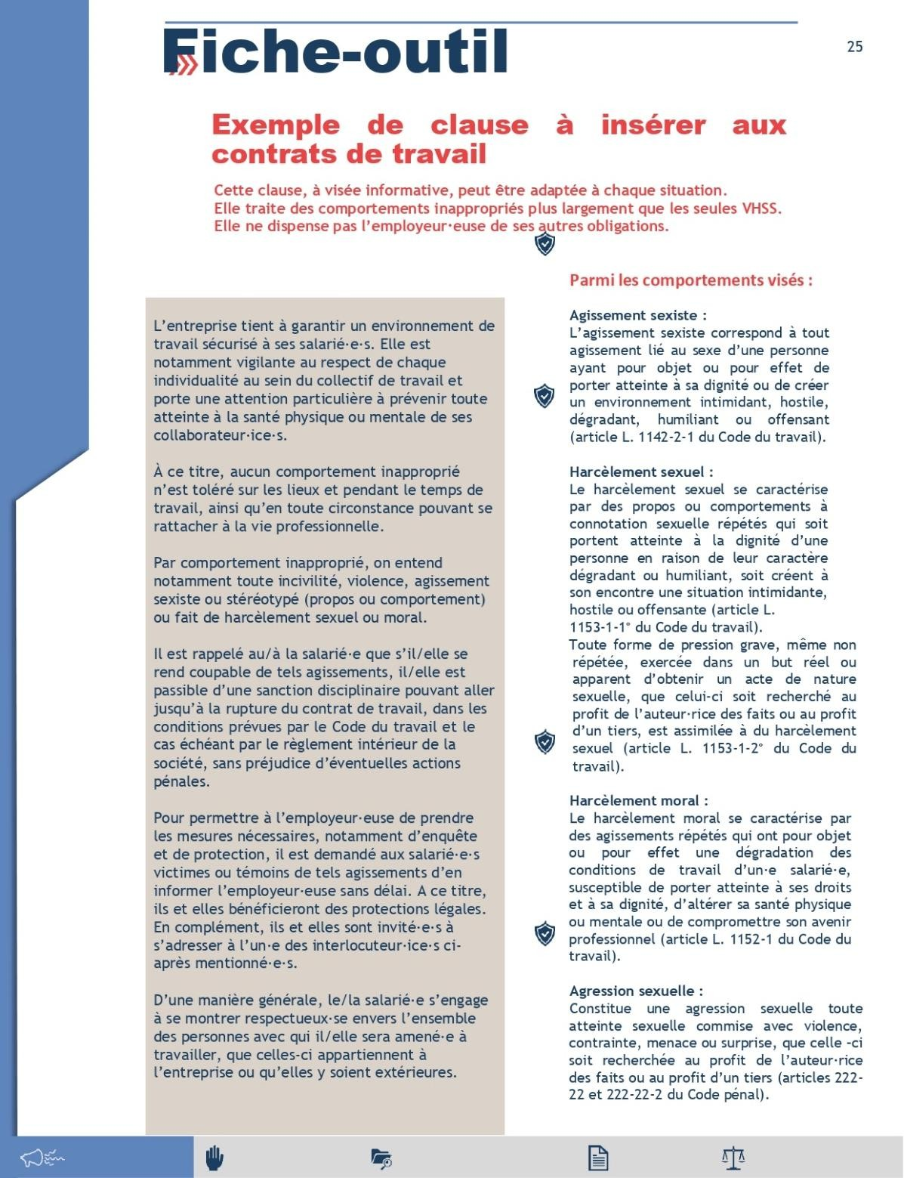

PROPOSITION DE GARANTIE MULTIRISQUES CINÉMA CONDITIONS PARTICULIÈRES AREAS CONTRAT N° 01049535

SOUSCRIPTEUR : PUBLIC G PRODUCTIONS
68 Rue Notre-Dame de Nazareth 75003 Paris
TOURNAGE : «CONVERSATION INTIME – CATHERINE FROT»

PÉRIODE DE GARANTIE :
En avant production : Dès la souscription au 28/01/2024
En production : le 29/01/2024
En post production : Jusqu’au 29/04/2024

COURTIER : RUBINI & ASSOCIÉS
36 rue des petits champs75002 Paris

Cie : AREAS ASSURANCE

CONTRAT N° : 01049535

Le Souscripteur et/ou Assuré :
- Reconnaît avoir été informé qu’il s’expose, en cas d’omission, d’inexactitude ou de fausse déclaration, aux sanctions prévues par les ARTICLES L113-8 (NULLITÉ DU CONTRAT) et L113-9 (RÉDUCTION DES INDEMNITÉS) du code des assurances.
- Déclare avoir reçu, préalablement à la signature du contrat, une information complète sur les garanties, les franchises, les exclusions, le tarif et les obligations qui lui incombent.
- Déclare avoir pris connaissance et accepter les termes des Conditions Particulières, des Conditions Générales et de ses Annexes, dont il a pris connaissance avant la souscription, et qu'il déclare avoir reçues.

CHAPITRE I - PRODUCTION ASSURÉE



Souscripteur / Assuré : PUBLIC G PRODUCTIONS
Genre : captation
Titre de la production : CONVERSATION INTIME –CATHERINE FROT

Lieu de tournage : Théâtre Antoine à Paris
Support : HD
Budget : 15 000 € *(* budget total hors marge et assurance)

Dates de tournage : le 29/01/2024 Date de fin de garantie post production : le 29/04/2024 Particularités : néant
Risques aggravants : néant CHAPITRE II - ÉTENDUE DES GARANTIES
Garanties | Engagement Maximum | Franchise par sinistre
Indisponibilité des personnes suite à accident et maladie (annexe 1)  L’assuré déclare que les personnes désignées sont âgées de moins de 75 ans avec clause de bonne santé.  La garantie indisponibilité est acquise uniquement pour les personnes dont l’identité a été communiquée à l’assureur.  Assurés :  Catherine FROT, née 1ᵉʳ mai 1956, comédienne Catherine CEYLAC, née le 20 juin 1954, journaliste  La garantie est acquise dès la souscription jusqu’au 29/01/2024. | 15 000 € | 3 500 €
Indisponibilité des biens et des locaux (annexe 2)  La garantie est acquise dès la souscription jusqu’au 29/01/2024. | 15 000 € | 2 000 €
Support (annexe 3)  La garantie est acquise du 29/01/2024 au 29/04/2024. | 15 000 € | 1 500 €
Mobilier, décors, costumes & accessoires (annexe 4) Vol limité effraction/violence.  La garantie est acquise dès la souscription jusqu’au rendu. | 10 000 € | 500 €
Matériel audiovisuel et bureautique (annexe 5) Vol limité effraction/violence.  La garantie est acquise dès la souscription jusqu’au rendu. | 100 000 € | 1 000 €  Doublée en Cas de vol
Annexe 6  Responsabilité Civile (hors USA/Canada).  La garantie est acquise dès la souscription jusqu’au 29/04/2024. | Voir tableau ci-dessous | Voir tableau ci-dessous

CHAPITRE II - ÉTENDUE DES GARANTIES (suite) - Annexe N°1 Garantie Indisponibilité des Personnes.

CETTE GARANTIE N’EST ACCORDÉE QUE LORSQUE MENTION EN EST FAITE AUX CONDITIONS PARTICULIÈRES
- CHAPITRE 1 - OBJET DE LA GARANTIE
La présente garantie a pour objet d’indemniser le Souscripteur et/ ou Assuré de la perte pécuniaire qu'il aura subie suite à l’interruption et/ ou l’abandon de la production assurée du fait de l’indisponibilité des personnes désignées âgées de plus de 9 ans et de moins de 75 ans, dénommées aux Conditions Particulières.
Cette indisponibilité devra être, sauf exclusions aux Conditions Particulières, la conséquence directe d’un des événements suivants :
- décès, ou incapacité physique constatés médicalement par un médecin mandaté par la Société ;
- deuil familial des ascendants, descendants et collatéraux du second degré, ou du conjoint ou concubin notoire, âgés de moins de 80 ans, des personnes dénommées dès lors que le décès se situe pendant la période de garantie. Cette garantie est limitée à 3 jours ;
- séquestration ou enlèvement criminels ;
- deuil national dans le pays où se déroule le tournage. Cette garantie est limitée à 3 jours consécutifs ;
- grèves empêchant l’accès au lieu de tournage ;
- phénomènes naturels d’ampleur anormale et imprévisible rendant inaccessible le site du tournage ;
- émeutes, mouvements populaires, attentats, actes de terrorisme ou de sabotage.

On entend par perte pécuniaire :
  - La perte pécuniaire partielle correspondant à toutes les dépenses supplémentaires résultant de l’augmentation du coût de la production consécutive à un sinistre garanti à l’exclusion de toute pénalité de retard ou de non livraison, ainsi que de toute charge financière ou fiscale.
  - La perte pécuniaire totale correspondant aux dépenses effectivement engagées jusqu’à l’arrêt prématuré et définitif de la production, déduction faite de la valeur estimée du sauvetage et desdépenses récupérables à l’exclusion de toute pénalité de retard ou de non livraison, ainsi que de toute charge financière ou fiscale.

- CHAPITRE 2 - EXCLUSIONS
En complément des exclusions reprises aux Conditions Générales, les conséquences directes et indirectes des événements ci-après demeurent exclues :
2.1.1- D’un état d’ivresse ou d’un état alcoolique caractérisé ; de l'usage de drogue ou de stupéfiants ou de médicaments non prescrits par une autorité médicale compétente ;

Annexe 4 – Proposition de garantie multirisques cinéma (suite et fin)
2.1.2- Des accidents ou maladies résultant de pratiques sportives extrêmes.
2.1.3- Des affectations psychologiques ou psychiatriques, névrose, psychose, troubles de la personnalité, état dépressif, syndrome anxio-dépressif, anxiété, d’une personne indispensable, sauf dérogation aux conditions particulières ; du suicide, la tentative de suicide, de l’automutilation d’une personne, sauf dérogation aux conditions particulières.
[…]
2.1.5- De la perte ou l’altération de la voix sauf si celle-ci est la conséquence directe d’une maladie ou d’un accident ;
(…)

Annexe 5 – Contrat de production exécutive
CONTRAT DE PRODUCTION EXÉCUTIVE
« Conversation intime »

ENTRE LES SOUSSIGNÉES :

PUBLIC G PRODUCTIONS, S.A.R.L au capital de 3000 €, immatriculée au Registre du Commerce et des Sociétés de Paris, sous le numéro Paris B 501 682 991, dont le siège social est situé 68 rue Notre Dame de Nazareth 75003 Paris, représentée par M. Emmanuel Faure, en sa qualité de Gérant,
Ci-après dénommée « PUBLIC G PRODUCTIONS »,

D'UNE PART,
ET
OLYMPIA TV, filiale du groupe Canal +, au capital de XXXXXXXXXXX €, immatriculée au Registre du Commerce et des Sociétés de XXXXXXXXXXXX, sous le numéro XXXXXXXXXX, dont le siège social est situé XXXXXXXXXXXXXXXXXXXX, représentée par Delphine Dewost, en qualité de directrice.

D'AUTRE PART,

PUBLIC G PRODUCTIONS et OLYMPIA TV, ci-après dénommées ensemble « les Parties » et individuellement « la Partie ».

IL EST PRÉALABLEMENT RAPPELÉ CE QUI SUIT :
OLYMPIA TV est le producteur et le détenteur des droits de reproduction, de représentation et de mise à disposition du public de l’émission « Conversation intime » présentée par Catherine Ceylac au théâtre Antoine de Paris.
OLYMPIA TV a pris l'initiative de produire et financer une captation du Spectacle (ci-après dénommée le « Programme ») destiné, notamment, à une exploitation télévisuelle et vidéographique dont la première exploitation télévisuelle (catch-up TV, preview) et SVOD aura lieu sur Canal Plus.
OLYMPIA TV, producteur délégué du Programme souhaite confier à PUBLIC G PRODUCTIONS la production exécutive du Programme.
Le préambule fait partie intégrante du présent contrat.

IL A ÉTÉ CONVENU CE QUI SUIT :
ARTICLE 1 : OBJET DU CONTRAT
  - Le Contrat a pour objet de fixer les conditions, notamment, techniques et financières, dans lesquelles OLYMPIA TV confie à PUBLIC G PRODUCTIONS qui l’accepte, les missions de production exécutive du Programme, telles que détaillées aux 2.1, 2.2 et 2.3 ci-après.

  - Les caractéristiques provisoires ou définitives du Programme sont les suivantes : Titre : Conversation Intime
Genre : Émission
Réalisateur : Emmanuel FAURE Durée approximative : 70 minutes Lieu de tournage : Théâtre Antoine Date de tournage : 29 janvier 2024 Support de tournage : 4K

  - Il est entendu qu’en sa qualité de producteur exécutif du Programme intervenant dans le cadre d’une mission de prestation de service, PUBLIC G PRODUCTIONS n’a pas la qualité de producteur délégué et/ou de coproducteur du Programme et ne dispose pas d’attributs de propriété intellectuelle sur celui-ci. En conséquence, PUBLIC G PRODUCTIONS ne contractera aucune obligation envers les coproducteurs, diffuseurs et tiers participant à quelque titre que ce soit au financement et/ou l’exploitation du Programme.
(…)

ARTICLE 2 : DROITS ET OBLIGATIONS DES PARTIES
  - En contrepartie du paiement par OLYMPIA TV du prix convenu à l’article 3, PUBLIC G PRODUCTIONS prend en charge l'organisation matérielle, opérationnelle, financière et juridique de la préparation, du tournage, de la production, de la post-production du Programme et assure toutes les opérations nécessaires à la production du Programme pour le compte de OLYMPIA TV.
Au titre de la production exécutive, OLYMPIA TV s’engage à prendre notamment en charge les tâches suivantes :
    - mettre en place le plan de travail ;
    - assister l’équipe technique et artistique ;
    - mettre en œuvre les orientations de la réalisation ;
    - mettre en œuvre la préparation technique de la production ;
    - apporter son expertise technique production ;
    - réaliser les prises de vue et les tournages ;
    - embaucher les techniciens et l’ensemble des participants (à l’exception des Artistes et du personnel beauté, qui sera pris en charge par OLYMPIA TV) nécessaires à la production du Programme ;
    - gestion des droits (autorisations et rémunérations) des extraits (œuvres musicales, plastiques, audiovisuelles etc.) et plus généralement de l’ensemble des œuvres incorporées
au sein du Programme avec contractualisation avec l’ensemble des ayants droit desdits œuvres incorporées ;
    - contracter avec le réalisateur du Programme, conformément à l’article 2.2 ci-dessous.

OLYMPIA TV, en sa qualité de producteur délégué du Programme, reste seule maître des choix définitifs en matière artistiques et techniques. PUBLIC G PRODUCTIONS s'engage à collaborer avec les équipes de OLYMPIA TV et/ou avec les Artistes ainsi qu'avec l'ensemble de ses autres prestataires. PUBLIC G PRODUCTIONS tient OLYMPIA TV informée de l'évolution de la production et l’avise immédiatement de tout obstacle de nature à en entraver le bon déroulement de celle-ci ou de retarder la livraison du PAD. En présence de tel obstacle, PUBLIC G PRODUCTIONS s’engage à proposer à OLYMPIA TV les aménagements éventuels permettant de poursuivre la production selon les délais impartis.
OLYMPIA TV peut à tout moment déléguer auprès de PUBLIC G PRODUCTIONS, sur les lieux de tournage et de post-production, un représentant chargé de veiller à la bonne exécution des conditions convenues.
  - S’agissant plus particulièrement de la réalisation du Programme, il est rappelé que celle-ci est confiée à M EMMANUEL FAURE (ci-après dénommé « Réalisateur »).

PUBLIC G PRODUCTIONS s’engage à conclure avec le Réalisateur, au nom et pour le compte de OLYMPIA TV tous contrats dans les formes appropriées conformément aux dispositions légales en vigueur et, notamment, aux dispositions du Code de la propriété intellectuelle, prévoyant :
    - d’une part, un salaire forfaitaire d’un montant de XXX € (XXX euros) bruts au titre de la rémunération des prestations de technicien-réalisateur assurées par le Réalisateur ;
    - d’autre part, une rémunération forfaitaire d’un montant de XXX € (XXX euros) bruts au titre de la cession des droits de propriété intellectuelle du Réalisateur. PUBLIC G PRODUCTIONS garantit OLYMPIA TV contre tous recours et/ou action de la part du réalisateur et/ou de tout tiers sur cette rémunération forfaitaire.
[…]

ARTICLE 3 : BUDGET DE PRODUCTION EXÉCUTIVE
  - Le budget de production exécutive du Programme, tel qu’approuvé par les Parties et figurant en annexe du Contrat, est fixé à 15 000 € HT.
  - Le budget de production est payé par OLYMPIA TV à PUBLIC G PRODUCTIONS selon l’échéancier suivant :
    - 30% (trente pour cent) à la signature du devis par PUBLIC G PRODUCTIONS et au plus tard 30 (trente) jours avant le 1er jour de tournage du Programme ;
    - 70% (soixante-dix pour cent) à la livraison des masters du Programme sous réserve de leur acceptation par CANAL +.

  - Le budget ne pourra être dépassé sans l’accord préalable et écrit de OLYMPIA TV. Les éventuelles économies par rapport au budget réalisées par PUBLIC G PRODUCTIONS seront intégralement reversées à OLYMPIA TV dans un délai de 15 (quinze) jours après le solde des comptes de la production exécutive.
  - PUBLIC G PRODUCTIONS s’engage à organiser la comptabilité de la production exécutive de telle sorte que les opérations se rapportant à la production exécutive , accompagnées de tous justificatifs comptables (ci-avant « les comptes de production exécutive ») se distingueront de l’ensemble de ses comptes et pourront être isolés, contrôlés ou relevés ; OLYMPIA TV pourra exercer à tout moment tout contrôle ou audit, demander un document comptable et tout justificatif de dépenses liées au compte de la Production exécutive auprès de PUBLIC G PRODUCTIONS.
(…)

ARTICLE 5 : PROPRIÉTÉ INTELLECTUELLE
  - Il est rappelé, en tant que de besoin, que OLYMPIA TV est titulaire à titre exclusif de l'ensemble des droits incorporels et corporels afférents au Programme ainsi qu'aux éléments de tournage originaux (« rushs ») ; PUBLIC G PRODUCTIONS ne pouvant se prévaloir d'aucun droit à cet égard au titre des prestations réalisées en application du présent Contrat, ce qu'il accepte expressément. Il est précisé à ce titre que les rushs seront remis à OLYMPIA TV avec les masters du Programme.

À ce titre, OLYMPIA TV est considéré comme producteur du Programme au sens de l'article
L. 132-24 du Code de la propriété intellectuelle et ce, pour l'ensemble des droits, pour tous les modes d'exploitation, de représentation, de reproduction et d'adaptation, pour le monde entier et pour la durée de la protection du Programme par le droit d’auteur.
OLYMPIA TV aura accès à l'intégralité des images qui auront été réalisées par PUBLIC G PRODUCTIONS dans le cadre des présentes (y compris les rushs) dont il conservera la pleine et entière propriété des droits.

OLYMPIA TV s’engage à conclure l’ensemble des contrats (de travail, de cession de droits etc.) avec son personnel, les techniciens et l’ensemble des participants au Programme (à l’exception des Artistes et du personnel beauté dont le contrat sera pris en charge par OLYMPIA TV) et nécessaires aux missions précisées en article 2 et exploitations visées au présent article 5.
  - Les droits acquis ( autorisations et rémunérations incluses) auprès du réalisateur et de tout autre personne ayant participé directement et/ou indirectement à la production du Programme ou ayant des droits à faire valoir sur tout ou partie de dernier (à l’exception des Artistes qui seront pris en charge par OLYMPIA TV) par PUBLIC G PRODUCTIONS pour le compte de OLYMPIA TV , devront correspondre aux droits définis ci-après, pour la durée de protection du Programme par le droit d'auteur et pour le territoire du monde entier :

- le droit d'enregistrer et procéder (ou faire procéder) à la fixation et à la reproduction de tout ou partie du Programme, par tous procédés (analogique, numérique optiques, magnétiques, photographiques…) et sur tous supports connus ou inconnus à ce jour nécessaires à son exploitation, ainsi qu'à établir ou faire établir en tel nombre qu'il lui plaira tous originaux, doubles ou copie de ces prestations et à mettre ou faire mettre en circulation ces originaux, doubles ou copies ;

Annexe 5 – Contrat de production exécutive (suite et fin)
- le droit d’adapter et/ou faire adapter (notamment par découpage ou recadrage pour les besoins d’un autre format), réutiliser, transformer, modifier, intégrer dans une œuvre préexistante, nouvelle ou dérivée, tout ou partie du Programme, de quelque façon que ce soit, et/ou exploiter de manière séparée par extraits, séquences ou en intégralité tout ou partie du Programme ;
- le droit d'exploiter et/ou faire exploiter le Programme par extraits ou dans son intégralité, en version originale française et dans toutes versions d'exploitation doublée et/ou sous-titrée en langue étrangère, y compris voix off, voice-over, en version destinée aux personnes sourdes et malentendantes, en version audiodécrite pour les personnes aveugles et malvoyantes, à titre commercial ou non commercial (y compris promotionnel), directement ou indirectement par le biais de tout tiers de son choix, par tous moyens de mise à disposition auprès du public connus ou inconnus à ce jour, par tous moyens et/ou procédés de communication électronique, quels que soient les terminaux de réception (fixes et/ou mobiles), quelle que soit la technique utilisée (téléchargement, streaming etc.) et notamment :
  - par tous les services de communication audiovisuelle, notamment par tous services de télévision, quelles que soient les conditions commerciales de fourniture au public, notamment par voie hertzienne terrestre, par réseaux câblés (notamment micro-ondes ou MMDS…) ou réseaux filaires (notamment xDSL, FTTx, …), par satellite, ou par Internet, y compris par le biais de toute offre de service de « télévision de rattrapage » (« catch up TV ») ;
  - par tout service de vidéo à la demande (et assimilés tels que FVOD, SVOD etc.), accessibles quel que soit le mode d'accès et via tout support, notamment via tout site Internet, application mobile et/ou sur Set Top Box via les réseaux xDSL, satellite, câble, TNT, etc.) ;
  - sur tous types de vidéogrammes, que ceux-ci soient destinés au prêt, à la vente ou à la location, pour l'usage privé ou public, y compris dans le secteur institutionnel (c'est-à-dire les lieux où le public peut avoir accès gratuitement au vidéogramme contenant le Programme en consultation sur place ou en prêt, dans les centres culturels, médiathèques, écoles, hôpitaux, hôtels, trains, circuits associatifs, etc.) ;
  - dans le secteur cinématographique à titre promotionnel et commercial ;
  - dans tous lieux publics (notamment séminaires, salons, marchés…), à des fins commerciales ou non, et ce, par tous moyens et procédés audiovisuels.

  - En vertu du présent Contrat, OLYMPIA TV aura toute qualité pour l'exercice des droits précités, qu'il utilisera comme bon lui semble, notamment en passant tous contrats d'édition, de représentation et de diffusion (achat, préachat etc.), de cession ou d'autorisation, par quelque mode que ce soit, utiles à l'exploitation du Programme.

(…)

PUBLIC G PRODUCTIONS OLYMPIA TV
M. Emmanuel FAURE Delphine Dewost
Directrice

Annexe 6 – Extraits de textes de loi
Règlement (UE) 2016/679 du Parlement européen et du Conseil du 27 avril 2016, relatif à la protection des personnes physiques à l'égard du traitement des données à caractère personnel et à la libre circulation de ces données, et abrogeant la directive 95/46/CE (règlement général sur la protection des données) :

CHAPITRE I - Dispositions générales

Article 4 - Définitions

Aux fins du présent règlement, on entend par :
« données à caractère personnel », toute information se rapportant à une personne physique identifiée ou identifiable (…)

Code de la propriété intellectuelle

Article L121-1
L'auteur jouit du droit au respect de son nom, de sa qualité et de son œuvre. Ce droit est attaché à sa personne.
Il est perpétuel, inaliénable et imprescriptible.
Il est transmissible à cause de mort aux héritiers de l'auteur.

Article L111-1
L'auteur d'une œuvre de l'esprit jouit sur cette œuvre, du seul fait de sa création, d'un droit de propriété incorporelle exclusif et opposable à tous.

Article L212-1
À l'exclusion de l'artiste de complément, considéré comme tel par les usages professionnels, l'artiste-interprète ou exécutant est la personne qui représente, chante, récite, déclame, joue ou exécute de toute autre manière une œuvre littéraire ou artistique, un numéro de variétés, de cirque ou de marionnettes.

Article L212-2
L'artiste-interprète a le droit au respect de son nom, de sa qualité et de son interprétation.
Ce droit inaliénable et imprescriptible est attaché à sa personne.
Il est transmissible à ses héritiers pour la protection de l'interprétation et de la mémoire du défunt.

Article L212-3
Sont soumises à l'autorisation écrite de l'artiste-interprète la fixation de sa prestation, sa reproduction et sa communication au public, ainsi que toute utilisation séparée du son et de l'image de la prestation lorsque celle-ci a été fixée à la fois pour le son et l'image.

Cette autorisation et les rémunérations auxquelles elle donne lieu sont régies par les dispositions des articles L. 7121-2 à L. 7121-4, L. 7121-6, L. 7121-7 et L. 7121-8 du code du travail, sous réserve des dispositions de l'article L. 212-6 du présent code. (…)

DT 1 – Nanlux Evoke 900C
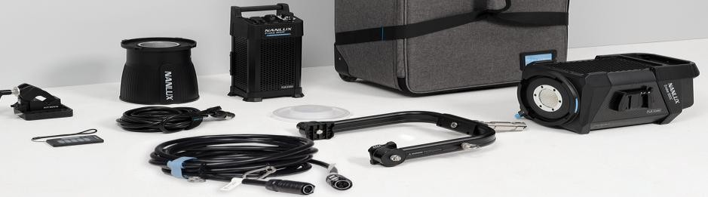
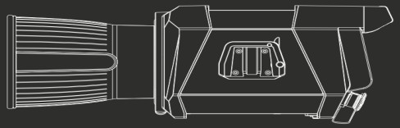

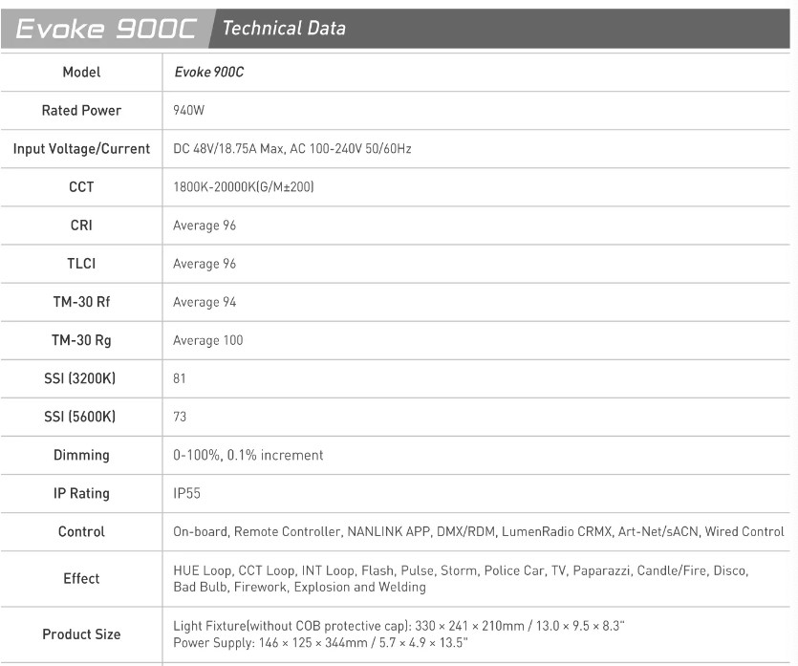
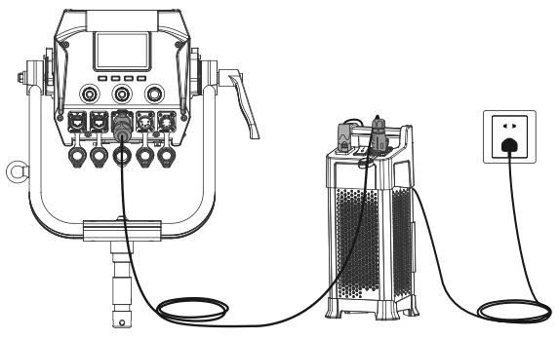

DT 2 – Nanlux Evoke 1200B
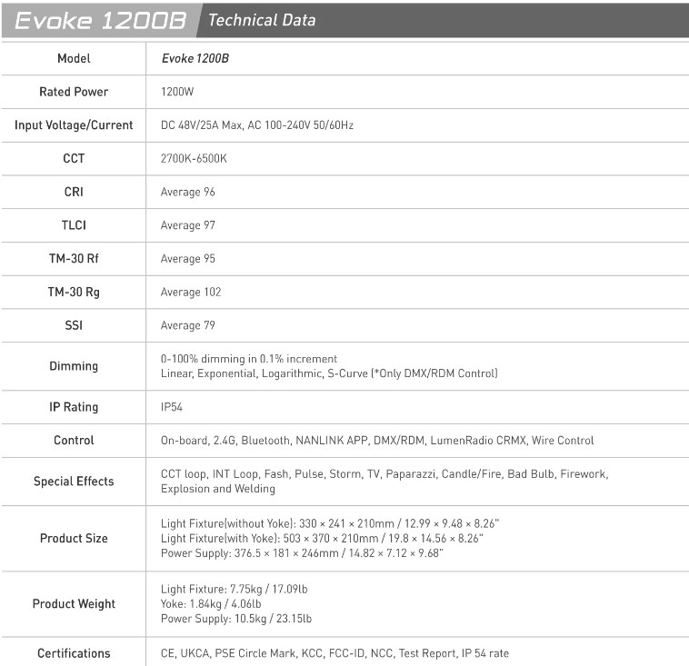
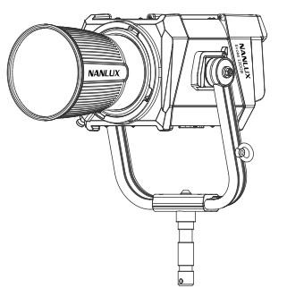

DT 3 – Parc d’optiques
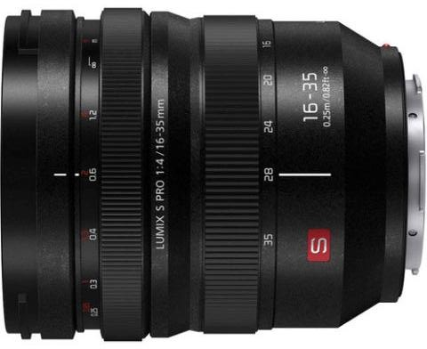 | Panasonic LUMIX S PRO 16-35mm f/4 :  Focale : 16-35 mm Ouverture : f/4-22 Monture : Leica L  Compatibilité : Plein format Grossissement maximum : 0,23x  Distance minimale de mise au point : 25 cm Construction optique : 12 éléments en 9 groupes Diaphragme : Circulaire, à 9 lamelles  Type de focus : Autofocus Taille du filtre avant : 77 mm  Dimensions (ø x L) : 85 x 99,6 mm Poids : 500 g
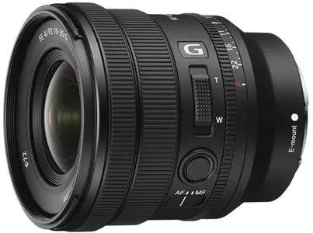 | Sony FE PZ 16-35mm F/4 G  Format : 35 mm plein format Monture d’objectif : E-mount Focale :16-35 mm.  Zoom motorisé.  Dimensions fixes avec une mise au point et un zoom interne. Groupes / éléments d'objectif : 12 – 13  Rapport d'agrandissement maximum (x) : 0,23  Type de pare-soleil : Forme de corolle, type baïonnette Distance minimale de mise au point : 0,28 – 0,24 m Diamètre de l'objectif (mm) : 72
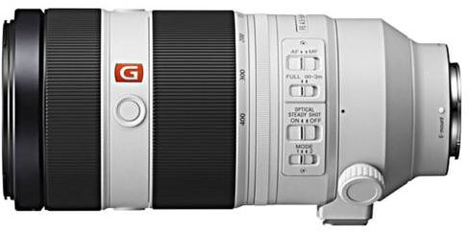 | Sony FE 100-400mm F4.5-5.6 GM OSS  Type : Objectif de type E Sony Format : 35 mm plein format Distance focale (mm) : 100 – 400 Ouverture : 4,5-5,6  Distance de mise au point minimale : 0,98 m Rapport de d’agrandissement maximum : 0,35
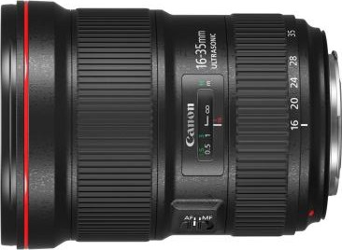 | Canon EF 16-35mm f2.8 L III USM  Monture d’objectif : Canon EF Compatible avec capteur : Plein format Construction : Focale ajustable (zoom)  Moteur AF : Moteur ultrasonique annulaire Transmission des informations de distance Construction optique (groupes/lentilles) : 11/16 Nombre de lamelles du diaphragme : 9 Commande de réglage : Touche AF  Matière de la baïonnette : Métal

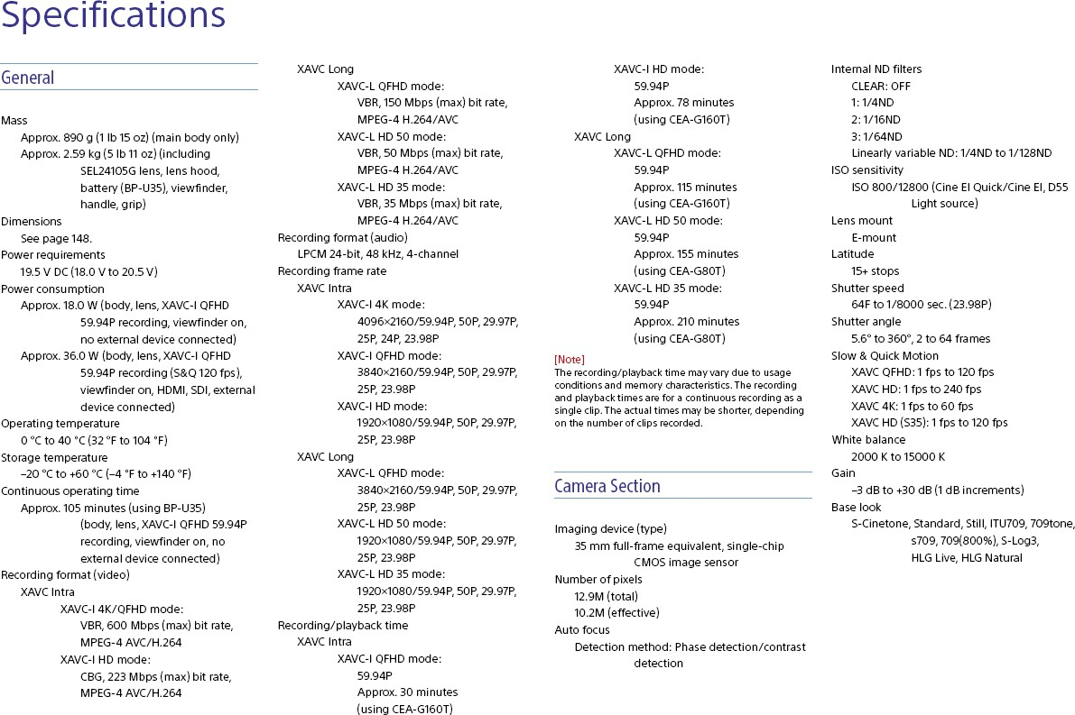

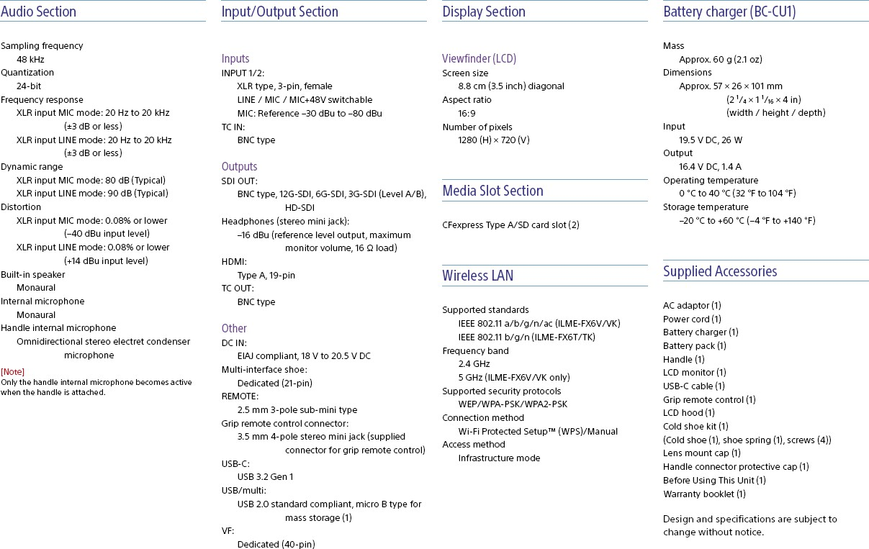




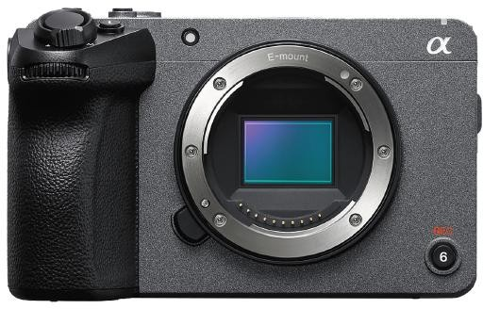

IMAGING DEVICE (TYPE) | APS-C type (23.3 x 15.5 mm), Exmor R CMOS sensor
GAMMA CURVE | Off / PP1-PP6 / PP10-PP11, Parameters: Black level, Gamma (Movie, Still, S-  Cinetone, Cine1-4, ITU709, S-Log3, HLG, HLG1-3), Black Gamma, Knee, Color Mode, Saturation, Color Phase, Color Depth, Detail, Copy, Reset
DIMENSIONS (W X H X D) | 129.7 mm x 77.8 mm x 84.5 mm (5 1/8 x 3 1/8 x 3 3/8 inches) (body without protrusions)
ISO SENSITIVITY | [Movie] ISO 100-32000 equivalent, AUTO (ISO 100-6400, selectable lower limit and upper limit),  [Still image] ISO 100-32000 (Expandable to ISO 50- 102400), AUTO (ISO 100-6400,  selectable lower limit and upper limit)
WEIGHT (MAIN UNIT ONLY) | 646 g (1 lb 6.8 oz) (with battery and memory card included), 562 g (1 lb 3.8 oz) (body only)
RAW OUTPUT | HDMI:4672 x 2628 (59.94p, 50p, 29.97p, 25p, 23.98p),16bit

General

CAMERA TYPE | Interchangeable lens digital camera
LENS MOUNT | E-mount
Camera Section

NUMBER OF PIXELS (TOTAL) | Approx. 27.0 megapixels
NUMBER OF PIXELS (EFFECTIVE) | Movie: Approx. 20.1 megapixels, Still image: Approx.26.0 megapixels
LATITUDE | 14+ stop (S-Log3)
Size & Weight (Approx.)

WEIGHT (INCLUDING SUPPLIED ACCESSORIES) | 951 g (2 lb 1.5 oz) (with XLR Handle, battery and memory card included)
DIMENSIONS (W X H X D) | 129.7 mm x 77.8 mm x 84.5 mm (5 1/8 x 3 1/8 x 3 3/8inches) (body without protrusions)
Power
POWER CONSUMPTION | [Movie] Approx. 5.6 W (with E PZ 18-105mm F4 OSS lens attached)  [Still image] Approx. 3.5 W (with E PZ 18-105mm F4 OSS lens attached)
BATTERY OPERATING TIME | Approx. 115 min (Actual recording, CIPA standard) Approx. 175 min(Continuous recording, CIPA standard)  Approx. 570 shots (Still image, CIPA standard)

Media Interface
TYPE | CFexpress Type A / SD card (x2), Simult. Rec, Sort, Auto

HDMI OUTPUT | HDMI connector (Type-A) YCbCr 4:2:2 10 bit / RGB 8 bit
TC INPUT/TC OUTPUT | Multi/Micro USB, TC IN (A dedicated adapter cable is required)
HEADPHONE OUTPUT | 3.5 mm Stereo minijack

Recording (video)
RECORDING FORMAT (VIDEO) | Intra codecs [XAVC S-I 4K]  XAVC S-I 4K 59.94p 600 Mbps 4:2:2 10 bit MPEG-4 AVC / H.264 XAVC S-I 4K 50p 500 Mbps 4:2:2 10 bit MPEG-4 AVC / H.264 XAVC S-I 4K 29.97p 300 Mbps 4:2:2 10 bit MPEG-4 AVC / H.264 XAVC S-I 4K 25p250 Mbps 4:2:2 10 bit MPEG-4 AVC / H.264 XAVC S-I 4K 23.98p 240 Mbps 4:2:2 10 bit MPEG-4 AVC / H.264 [XAVC S-I HD]  XAVC S-I HD 59.94p 222 Mbps 4:2:2 10 bit MPEG-4 AVC / H.264 XAVC S-I HD 50p 185 Mbps 4:2:2 10 bit MPEG-4 AVC / H.264 XAVC S-I HD 29.97p 111 Mbps4:2:2 10 bit MPEG-4 AVC / H.264 XAVC S-I HD 25p 93 Mbps 4:2:2 10 bit MPEG-4 AVC / H.264 XAVC S-I HD 23.98p 89 Mbps 4:2:2 10 bit MPEG-4 AVC / H.264  Long GOP codecs [XAVCS 4K]  XAVC S 4K 59.94p/50p 200 Mbps 4:2:2 10 bitMPEG-4 AVC / H.264 XAVC S 4K 59.94p/50p 150 Mbps4:2:0 8 bit MPEG-4 AVC / H.264 XAVC S 4K 29.97p/25p140 Mbps 4:2:2 10 bit MPEG-4 AVC / H.264 XAVC S 4K 23.98p 100 Mbps 4:2:2 10 bit MPEG-4 AVC / H.264  XAVC S 4K 29.97p/25p/23.98p 100 Mbps 4:2:0 8 bit MPEG-4AVC / H.264 XAVC S 4K 29.97p/25p/23.98p 60 Mbps4:2:0 8 bit MPEG-4 AVC / H.264 XAVC S 4K 119.88p/100p 280 Mbps 4:2:2 10 bit MPEG-4 AVC /H.264 XAVC S 4K 119.88p/100p 200 Mbps 4:2:0 8 bitMPEG-4 AVC / H.264 [XAVC S HD]  XAVC S HD 59.94p/50p/29.97p/25p/23.98p 50 Mbps 4:2:2 10 bit MPEG-4 AVC / H.264 XAVC S HD 59.94p/50p/29.97p/25p/23.98p 50 Mbps 4:2:0 8 bit MPEG-4 AVC / H.264 XAVC S HD 59.94p/50p 25 Mbps4:2:0 8 bit MPEG-4 AVC / H.264  XAVC S HD 29.97p/25p 16 Mbps 4:2:0 8 bit MPEG-4 AVC / H.264 XAVC S HD 119.88p/100p 100 Mbps 4:2:0 8 bit MPEG-4 AVC / H.264 XAVC S HD 119.88p/100p 60 Mbps 4:2:0 8 bit MPEG-4 AVC / H.264 [XAVC HS 4K]  XAVC HS 4K 59.94p/50p 200 Mbps 4:2:2 10 bit MPEG-H HEVC / H.265 XAVC HS 4K59.94p/50p 150 Mbps 4:2:0 10 bit MPEG-H HEVC /H.265  XAVC HS 4K 59.94p/50p/23.98p 100 Mbps 4:2:2 10 bit MPEG-H HEVC / H.265 XAVC HS 4K 59.94p/50p 75 Mbps 4:2:0 10 bit MPEG-H HEVC / H.265  XAVC HS 4K 59.94p/50p 45 Mbps 4:2:0 10 bit MPEG-H HEVC / H.265 XAVC HS 4K 23.98p 100 Mbps 4:2:0 10 bit MPEG-H HEVC/ H.265 XAVC HS 4K 23.98p 50 Mbps 4:2:2 10 bit MPEG-HHEVC / H.265 XAVC HS 4K 23.98p 50 Mbps 4:2:0 10bit MPEG-H HEVC / H.265 XAVC HS 4K 23.98p 30 Mbps4:2:0 10 bit MPEG-H HEVC / H.265  XAVC HS 4K 119.88p/100p 280 Mbps 4:2:2 10 bit MPEG-H HEVC /H.265 XAVC HS 4K 119.88p/100p 200 Mbps 4:2:0 10 bit MPEG-H HEVC / H.265
RECORDING FRAME RATE | [XAVC S-I 4K] 3840x2160/59.94p, 50p, 29.97p, 25p,23.98p [XAVC S-I HD] 1920x1080/59.94p, 50p, 29.97p,25p, 23.98p  [XAVC S 4K]3840x2160/119.88p,100p,59.94p, 50p, 29.97p, 25p,23.98p [XAVC S HD] 1920x1080/119.88p,100p,59.94p,50p, 29.97p, 25p, 23.98p [XAVC HS 4K]3840x2160/119.88p,100p,59.94p, 50p, 23.98p
RECORDING FORMAT (AUDIO) | LPCM 2 ch(48 kHz 16 bit),  LPCM 2 ch(48 kHz 24 bit),  LPCM 4 ch(48 kHz 24 bit)
RECORDING FORMAT (PROXY AUDIO) | XAVC Proxy: AAC-LC, 128 kbps, 2 ch
RECORDING FORMAT (PROXY VIDEO) | [XAVC HS HD] MPEG-H HEVC/H.265 1920x1080 4:2:0 10bit 16 Mbps 1920x1080  4:2:0 10 bit 9 Mbps  [XAVC S HD]MPEG-4 AVC/H.264 1280x720 4:2:0 8 bit 6 Mbps
RAW OUTPUT | HDMI:4672 x 2628 (59.94p, 50p, 29.97p, 25p, 23.98p),16bit

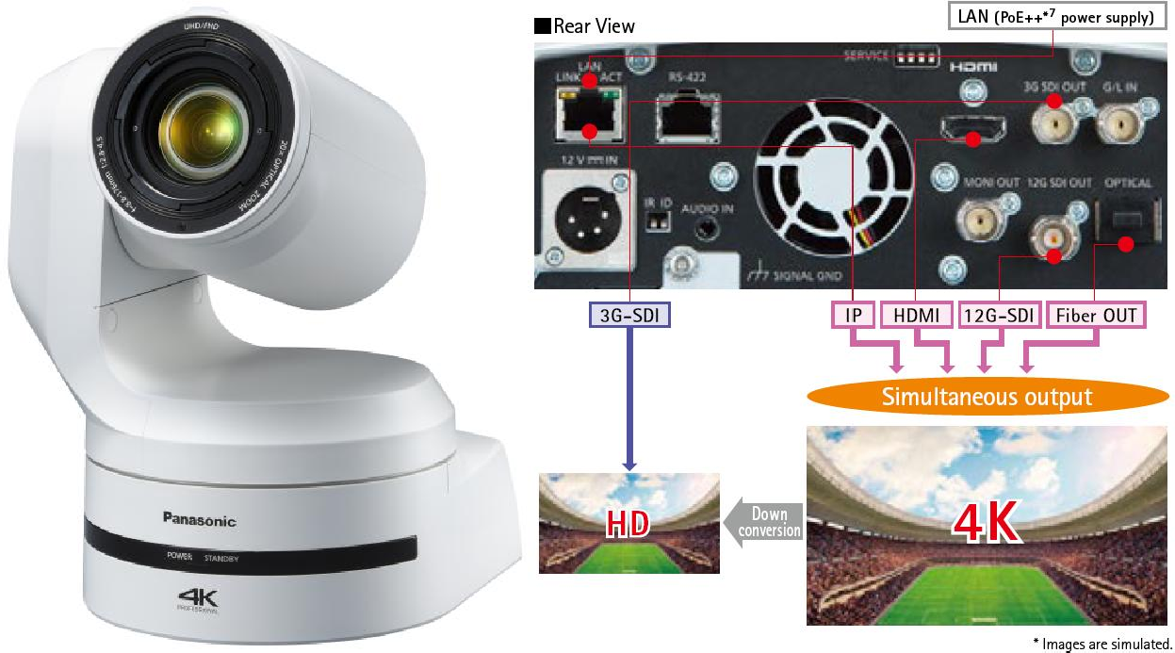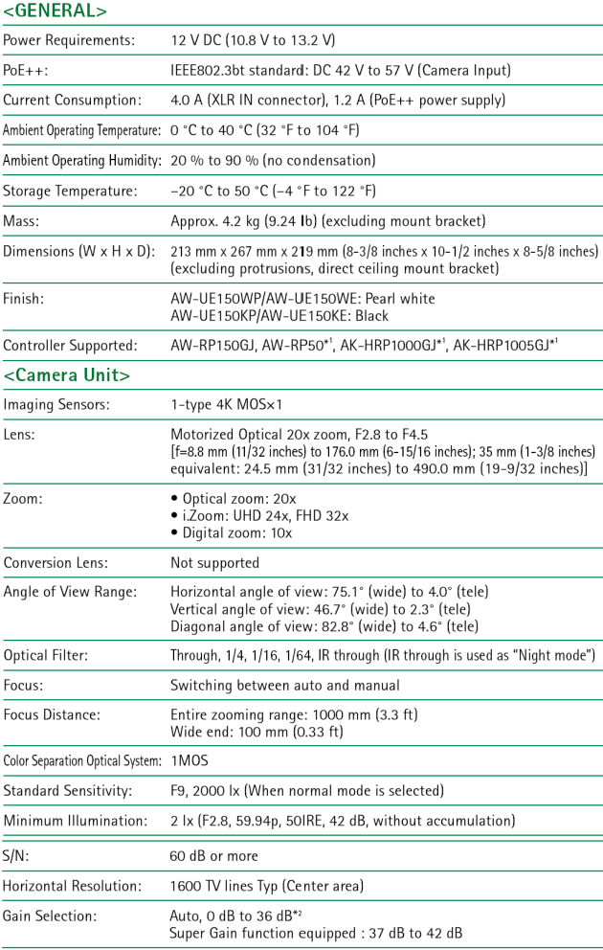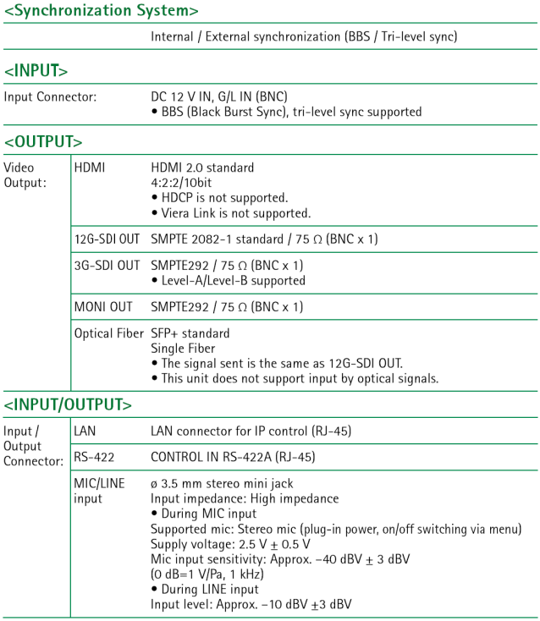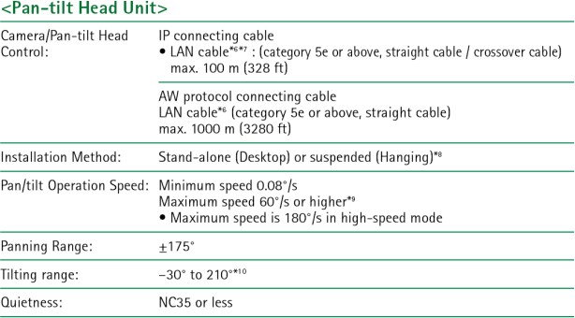

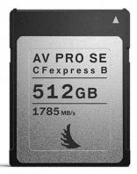 | ANGELBIRD AV PRO CFEXPRESS SE 512GB      La carte Angelbird Carte AV Pro 512 Go CFexpress SE Type B vous permet d'enregistrer vos données en résolution 8K. La technologie Stable Stream vous assure une vitesse de 800 Mo/s pour éviter toute coupure dans le flux. Conçue pour prendre en charge l'enregistrement RAW 8K+ de longue durée, elle offre une vitesse d'écriture max de 850 Mbit/s et une vitesse de lecture max de 1785 Mbit/s. De plus, la technologie Stable Stream vous assure une vitesse de 800 Mo/s pour garantir une captation sans perte d'images.
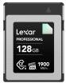 | LEXAR PRO CFEXPRESS DIAMOND TYPE B 128GB  Performances de vitesse de lecture (1700 Mo/s) et écriture (1900 Mo/s) incroyables. Ces cartes sont ultra résistantes. Avec 128GB vous pouvez capturer autant de photos ou de vidéos d'ultra haute qualité sans être dérangés par la taille de celles-ci.
 | Lexar Professional CFExpress type A 160Go Gold  Cette carte mémoire professionnelle CFExpress Type A offre un espace de stockage de 160 Go. Avec des vitesses de lecture jusqu'à 900 Mo/s et d'écriture jusqu'à 800 Mo/s et elle est adaptée à l'enregistrement vidéo en 8K.

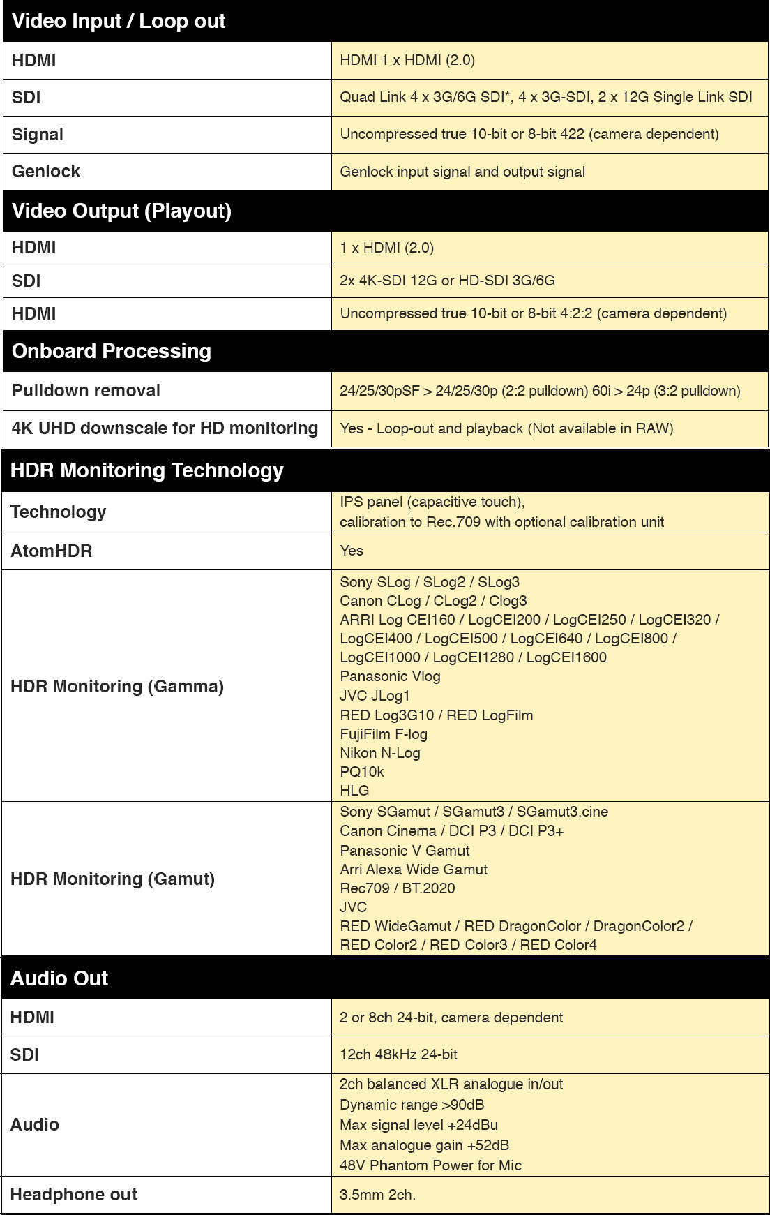

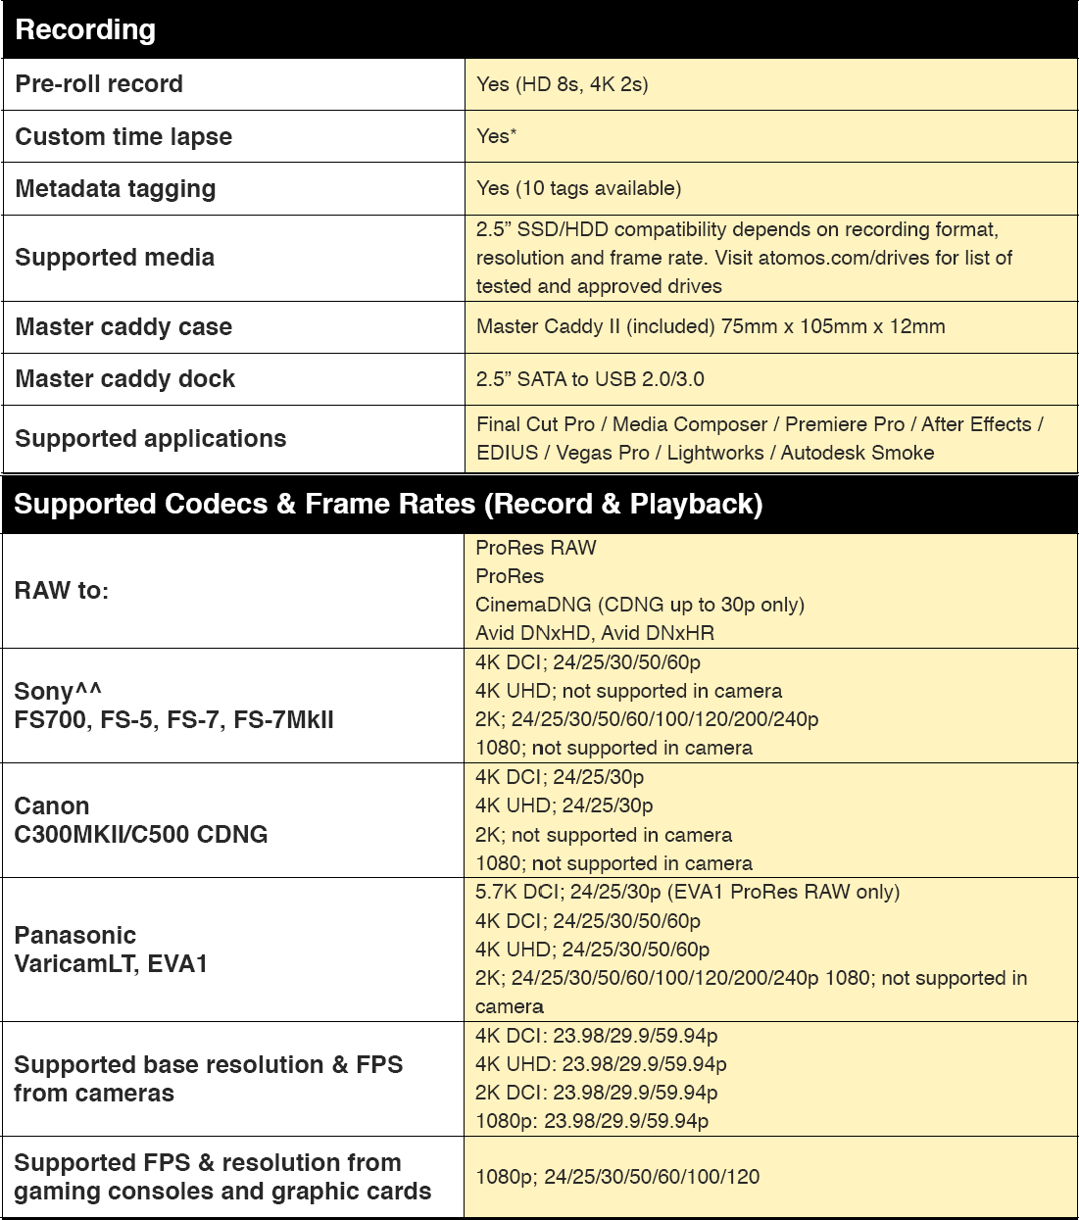
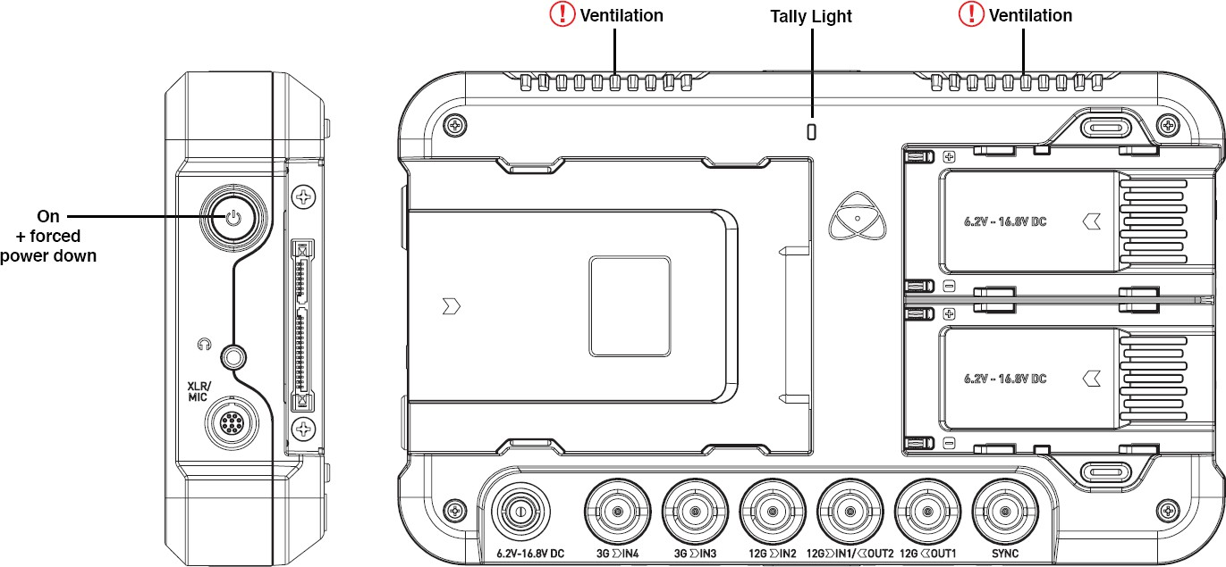

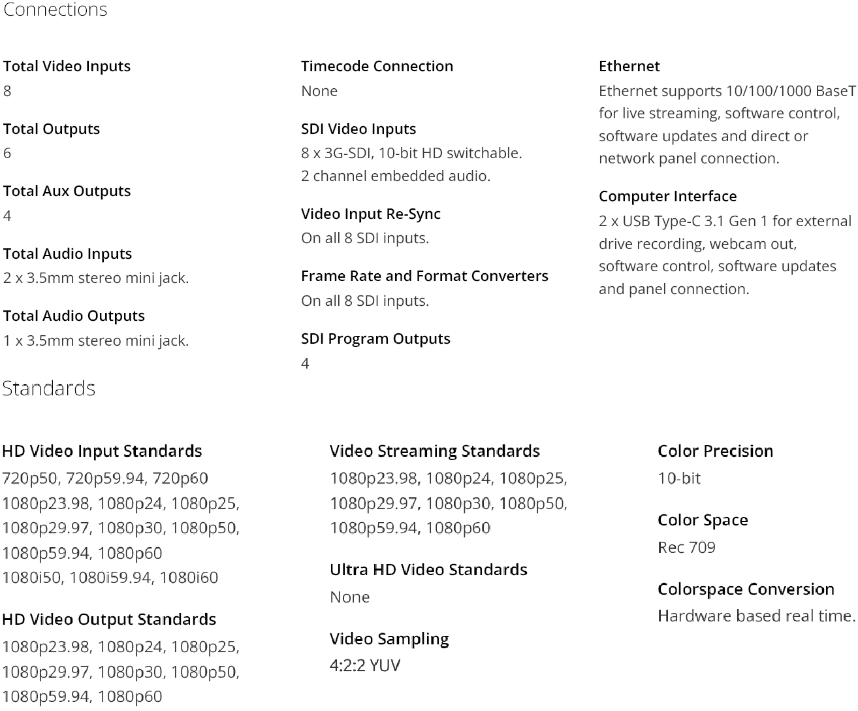
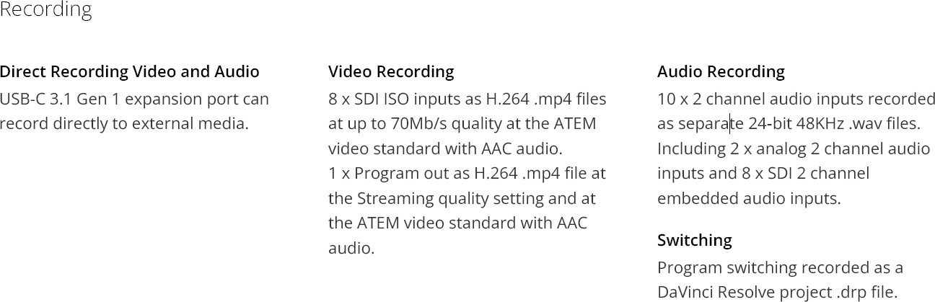
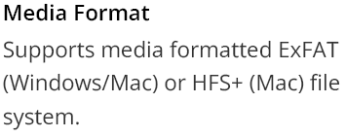
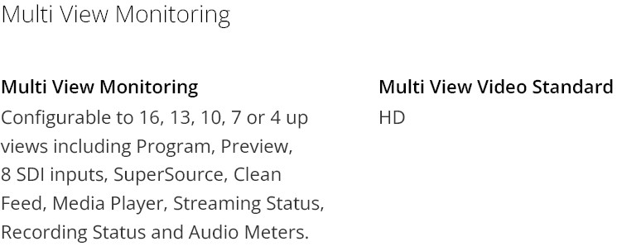

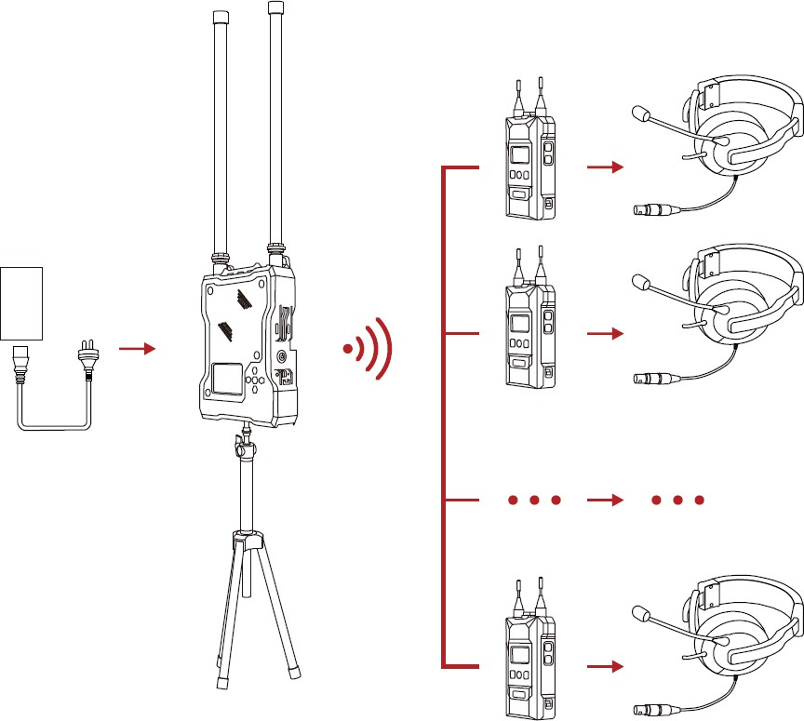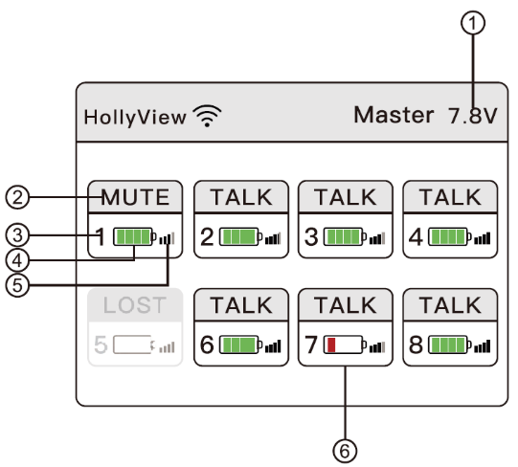

CARACTÉRISTIQUES PRINCIPALES

- Qualité vocale de niveau opérateur, jusqu’à 450 mètres de distance d’utilisation en champ libre.
- Fréquence de 1,9 GHz, prise en charge de la configuration de la fréquence dans différentes régions.
- Commutation automatique entre l’antenne externe omnidirectionnelle en fibre de verre et l’antenne panneau intégrée.
- Communication sans fil en duplex intégral.
- La station prend en charge jusqu’à 8 émetteurs ceinture qui permettent les conversations simultanées.
- Mise à niveau de la configuration des stations, des applications et des serveurs Web prise en charge.
- L’émetteur ceinture pend en charge des appels simultanés dans 3 groupes.
- La station prend en charge la mise en cascade ou la connexion avec les systèmes audio à 2 ou 4 fils.
- Grâce au câble Ethernet dédié fourni dans les accessoires, deux jeux de stations peuvent être mises en cascade, et le nombre d’émetteurs ceinture peut être étendu jusqu’à 16.
- L’alimentation de la station peut être fournie par des POE en cascade ou batteries de type NP-F.
- Batterie au lithium intégrée pour les émetteurs ceinture.
- Base portable pour la recharge et le rangement, facile à transporter.
- 10 niveaux de volume. Satisfaction des différents besoins de scénarios.

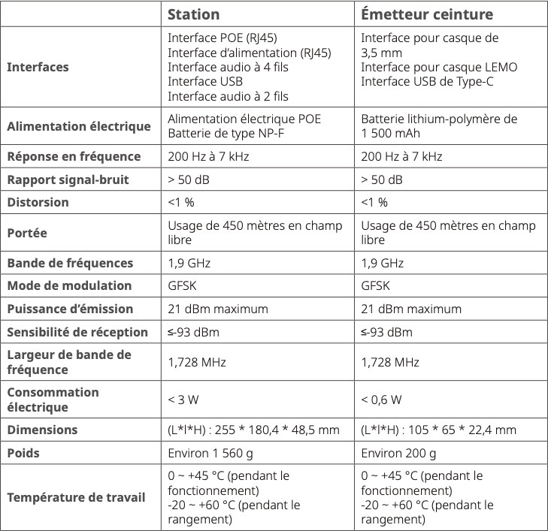

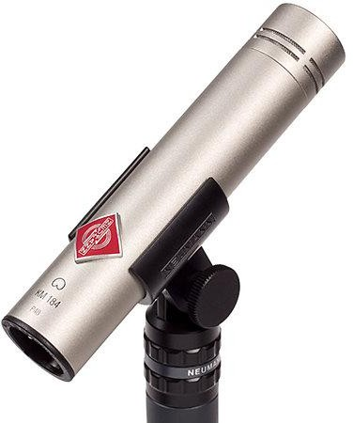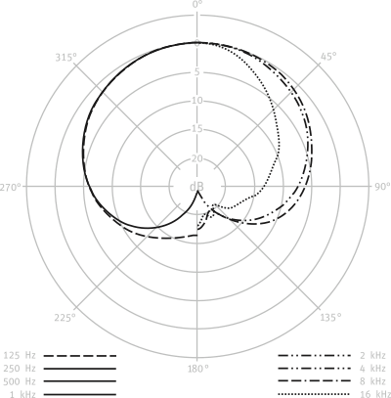

- Acoustical operating principle: Pressure/Pressure gradient transducer
- Directional pattern: cardioid
- Frequency range: 20 Hz...20 kHz
- Sensitivity at 1 kHz into 1 kohm: 15 mV/Pa
- Rated impedance: 50 ohms
- Rated load impedance: 1000 ohms
- SPL CCIR 468-3: 22 dB
- SPL DIN/IEC 651: 13 dB-A
- S/N ratio CCIR 468-3: 72 dB
- S/N ratio DIN/IEC 651: 81 dB
- Maximum SPL for THD 0.5%: 138 dB
- Maximum output voltage: 10 dBu
- Dynamic range of the microphone amplifier DIN/IEC 651: 122 dB
- Supply voltage: 48 V ±4 V
- Current consumption: 2.3 mA
- Matching connectors: XLR 3F

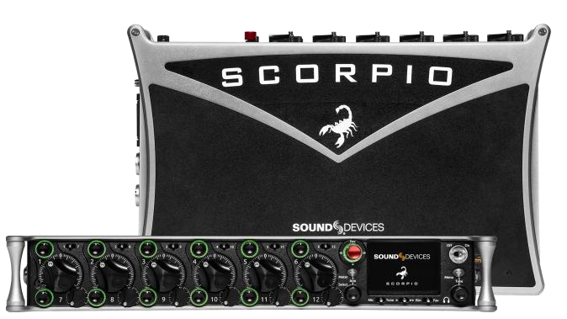
16 ultra low-noise, 8-Series microphone preamplifiers 32 channels, 12 buses, 36 tracks
32 channels of Dante I/O
256 GB internal SSD, 2 SD card slots
USB-A and C ports for SD-Remote app, linear fader control via MCU, keyboard, and file transfer Optional NoiseAssist and CEDAR sdnx noise suppression plugins

Inputs
- Mic-level inputs: (XLR, TA3, TA5): Class-A, 48V phantom
- Line-level inputs: (XLR, TA3, TA5): active-balanced,
- 22 Total analog inputs: 16 mic-line inputs, 6 on returns
- AES3 or AES42 available on XLR inputs 1 and 6
- USB Audio: 2 Inputs
Outputs
- XLR (L, R) active-balanced
- Hirose 10-pin (L, R) active-balanced
- TA3 (X1-X6) active-balanced
- 3.5mm (X7, X8): unbalanced, stereo
- AES3 transformer-balanced
Timecode and Sync
  - Modes Supported: Off, Rec Run, Free Run, 24h Run, External, including External Auto-Record and Continuous modes.
  - Frame Rates: 23.98, 24, 25, 29.97 DF, 29.97 ND, 30 DF, 30 ND
  - Sample/Timecode Accuracy: 0.1 ppm (0.25 frames per 24 hours)
  - Timecode Input: –17 dBu to +3 dBu Lemo 5
  - Timecode Output: +7 dBu Lemo 5

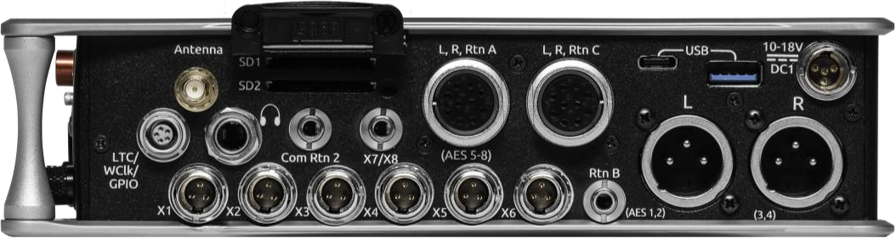

Power
  - External: dual 10-18 V inputs on locking TA4 connectors, pin-4 = (+), pin-1 = (-)
  - Dual rear-mount Sony-style L-mount batteries with chargers
  - Idle Current Draw: 875 mA @ 12 V (10.5 W)
  - Intelligent power-down of unused mic preamps and other internal circuits



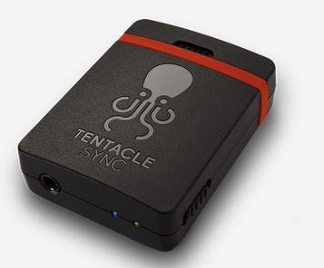
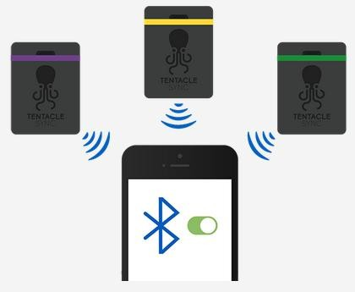
Tentacle Sync E transforme des équipements complexes et coûteux en une solution Bluetooth facile à utiliser et abordable, pour tous. Utilisez le matériel et le logiciel comme produits autonomes ou ensemble pour un workflow de synchronisation fluide.

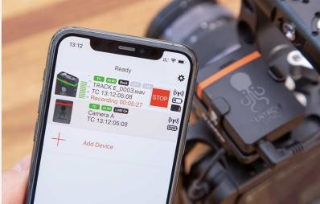
Control & Synchronization
Bluetooth® 4.2 (Low Energy) / 5 (SYNC E mkII) Remote Control & Monitoring Tentacle Setup App (iOS/Android) Synchronization Via Bluetooth® or Jam-Sync via cable Connectivity
Timecode Input 3.5mm Jack (lockable via Clamp)
Timecode Output. 3.5mm Jack (lockable via Clamp)
USB Connection. USB-C (USB 2.0)
USB Modes Charging, Firmware Update, Setup Mac/Windows
Audio Built-In Reference Mic (enabled by Plug-in Power of Mic Input)
Timecode
LTC Timecode According to SMPTE-12M Standard
Frame Rates 23.98, 24, 25 (50), 29.97, 29.97DF and 30 (60)fps
Drift Accuracy Less than 1 Frame Drift in 24 Hours (-30°C to +85°C)
High Precision TCXO 0.2ppm


Câbles de connections pour Tentacle
 | Tentacle RED (SKU C01)  Câble Lemo à 4 broches pour envoyer le timecode à l'entrée TC IN de toutes les caméras RED à l'exception de Red One
 | Tentacle BNC (SKU C06)  Pour envoyer un timecode à votre caméra ou enregistreur avec une entrée BNC TC. Le câble BNC est bidirectionnel et vous permet de synchroniser votre Tentacle avec une source de timecode externe telle que Canon 300, Zoom F8/N
 | Tentacle LEMO (SKU C13)  Câble Lemo à 5 broches pour envoyer le timecode à un appareil doté d'une entrée TC, comme les enregistreurs Sound Devices ou les caméras ARRI Alexa

 | LEMO Tentacle (SKU C03)  Câble Lemo à 5 broches pour envoyer le timecode de votre appareil avec un connecteur Lemo TC OUT (par exemple, un périphérique audio) vers un Tentacle
 | Tentacle XLR (SKU C04)  Pour envoyer un timecode à un appareil sans entrée TC, mais avec un connecteur d'entrée audio XLR tel que Sony FS7, FS5, Zoom H4N
 | Tentacle Mini Jack (SKU C15)  Pour envoyer le timecode et l'audio d'un microphone externe à un appareil doté d'une entrée microphone 3,5 mm, par exemple des appareils photo reflex numériques
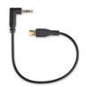 | Tentacle Micro USB (SKU C24)  Câble adaptateur pour alimenter le timecode de n'importe quel appareil Tentacle Sync vers un Sony FX3, FX30, A7S3 et A1 via le terminal Sony USB.

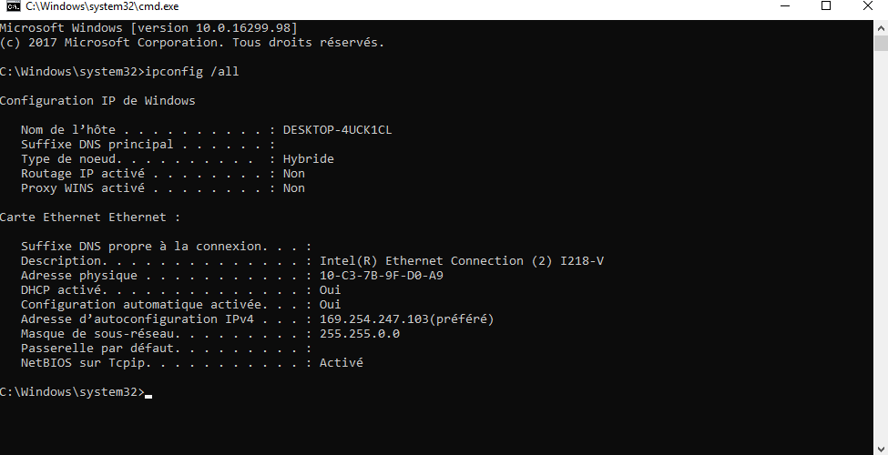
DT 19 – AVID NEXIS PRO+
Optimisé et contrôlé par le logiciel NEXIS | VFS (système de fichiers virtuel) pour accélérer la production multimédia, il permet à des équipes de collaborer facilement, efficacement et en toute sécurité sur le stockage flash, en ligne, Near-line et d'archives. C’est la solution de stockage sur
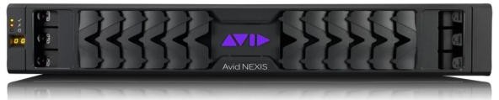
laquelle s’appuie l’industrie pour l’aider à s’adapter aux besoins changeants et à l’imprévisibilité de la production multimédia d’aujourd’hui.
AVID NEXIS PRO+
Pour les professionnels indépendants, les petits environnements de post-production, audio, lieux de culte, gouvernementaux, d'entreprise et d'éducation aux médias, ce système de stockage autonome de classe professionnelle peut être utilisé avec d'autres moteurs de stockage Avid NEXIS, mais pas physiquement intégré avec eux.
Caractéristiques
- AVID NEXIS | Le système de fichiers VFS vous permet d'accéder, de faire évoluer, de personnaliser, de reconfigurer, de gérer, de protéger et de sécuriser votre système.
- 40 To de capacité de stockage avec un seul Media Pack par moteur (offrant jusqu'à 480 Mo/s de montée en charge et 700 Mo/s de groupe de stockage hautes performances)
- RAID 5 ou RAID 6
- Contrôleur de moteur de stockage remplaçable sur site
- Deux SSD remplaçables à chaud (Hot Swap) pour la configuration du système et gestion des
métadonnées
- Ethernet 10/25 Gigabit (SFP28)
- Alimentation et refroidissement redondants
Configuration de base
Capacité totale : 40 To Media Pack (10 disque durs)

